Приложение №3
к постановлению главного
управления архитектуры и
градостроительства Рязанской
области
от 02.05.2023 № 193-п
Графическое описание местоположения границ территориальных зон,
перечень координат характерных точек этих границ
муниципального образования –Турлатовское сельское поселение
Рязанского муниципального района Рязанской области

ОПИСАНИЕ МЕСТОПОЛОЖЕНИЯ ГРАНИЦ
Ж-1 Зона застройки индивидуальными жилыми домами
(наименование объекта местоположение границ, которого описано (далее - объект)
Раздел 1
Сведения об объекте
№
п/п
Характеристики объекта
2
Описание характеристик
3
1
Российская Федерация, Рязанская область, р-н Рязанский, с/п
Турлатовское, д Турлатово
1
Местоположение объекта
Площадь объекта ± величина
2
3
погрешности определения площади 1027362кв.м. ± 1428кв.м.
(P ± Дельта P)
Иные характеристики объекта
-
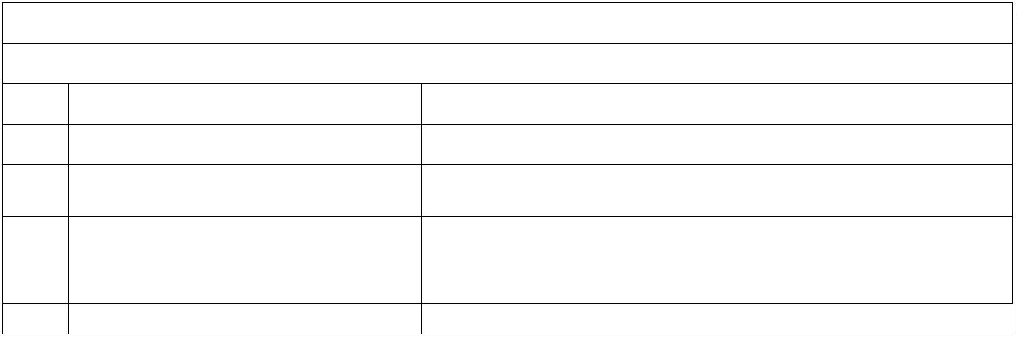

Раздел 3
Сведения о местоположении измененных (уточненных) границ объекта
1
2
. Система координат
МСК-62
. Сведения о характерных точках границ объекта
Средняя
квадратичес
кая
погрешност
ь положения
характерной
точки (Мt),
м
Существующие
координаты, м
Измененные (уточненные)
координаты, м
Обозначе
ние
характер
ных
точек
границ
Описание
обозначения
точки на
Метод определения
координат
характерной точки
местности (при
X
2
Y
3
X
4
Y
наличии)
1
5
6
7
8
ЗУ1(1)
Картометрический
метод
1
2
3
4
5
6
7
8
9
1
436240,16
436275,27
436306,43
436348,15
436333,19
436321,93
436218,12
436218,91
436229,24
436240,16
1336359,17
1336400,31
1336436,88
1336485,74
1336498,29
1336508,36
1336392,25
1336378,14
1336368,92
1336359,17
436240,16
436275,27
436306,43
436348,15
436333,19
436321,93
436218,12
436218,91
436229,24
436240,16
1336359,17
1336400,31
1336436,88
1336485,74
1336498,29
1336508,36
1336392,25
1336378,14
1336368,92
2,50
2,50
2,50
2,50
2,50
2,50
2,50
2,50
2,50
2,50
-
-
-
-
-
-
-
-
-
-
Картометрический
метод
Картометрический
метод
Картометрический
метод
Картометрический
метод
Картометрический
метод
Картометрический
метод
Картометрический
метод
Картометрический
метод
Картометрический
метод
1336359,17
ЗУ1(2)
Картометрический
метод
1
1
1
1
1
1
1
1
1
1
2
0
1
2
3
4
5
6
7
8
9
0
436269,99
436283,09
436323,34
436300,51
436292,96
436262,53
436232,09
436178,7
1336213,42
1336227,91
1336272,41
1336291,88
1336298,33
1336324,31
1336350,28
1336291,39
1336247,08
1336239,32
1336235,06
436269,99
436283,09
436323,34
436300,51
436292,96
436262,53
436232,09
436178,7
1336213,42
2,50
2,50
2,50
2,50
2,50
2,50
2,50
2,50
2,50
2,50
2,50
-
-
-
-
-
-
-
-
-
-
-
Картометрический
метод
1336227,91
1336272,41
1336291,88
1336298,33
1336324,31
1336350,28
1336291,39
1336247,08
1336239,32
1336235,06
Картометрический
метод
Картометрический
метод
Картометрический
метод
Картометрический
метод
Картометрический
метод
Картометрический
метод
Картометрический
метод
436138,51
436131,47
436131,67
436138,51
436131,47
436131,67
Картометрический
метод
Картометрический
метод
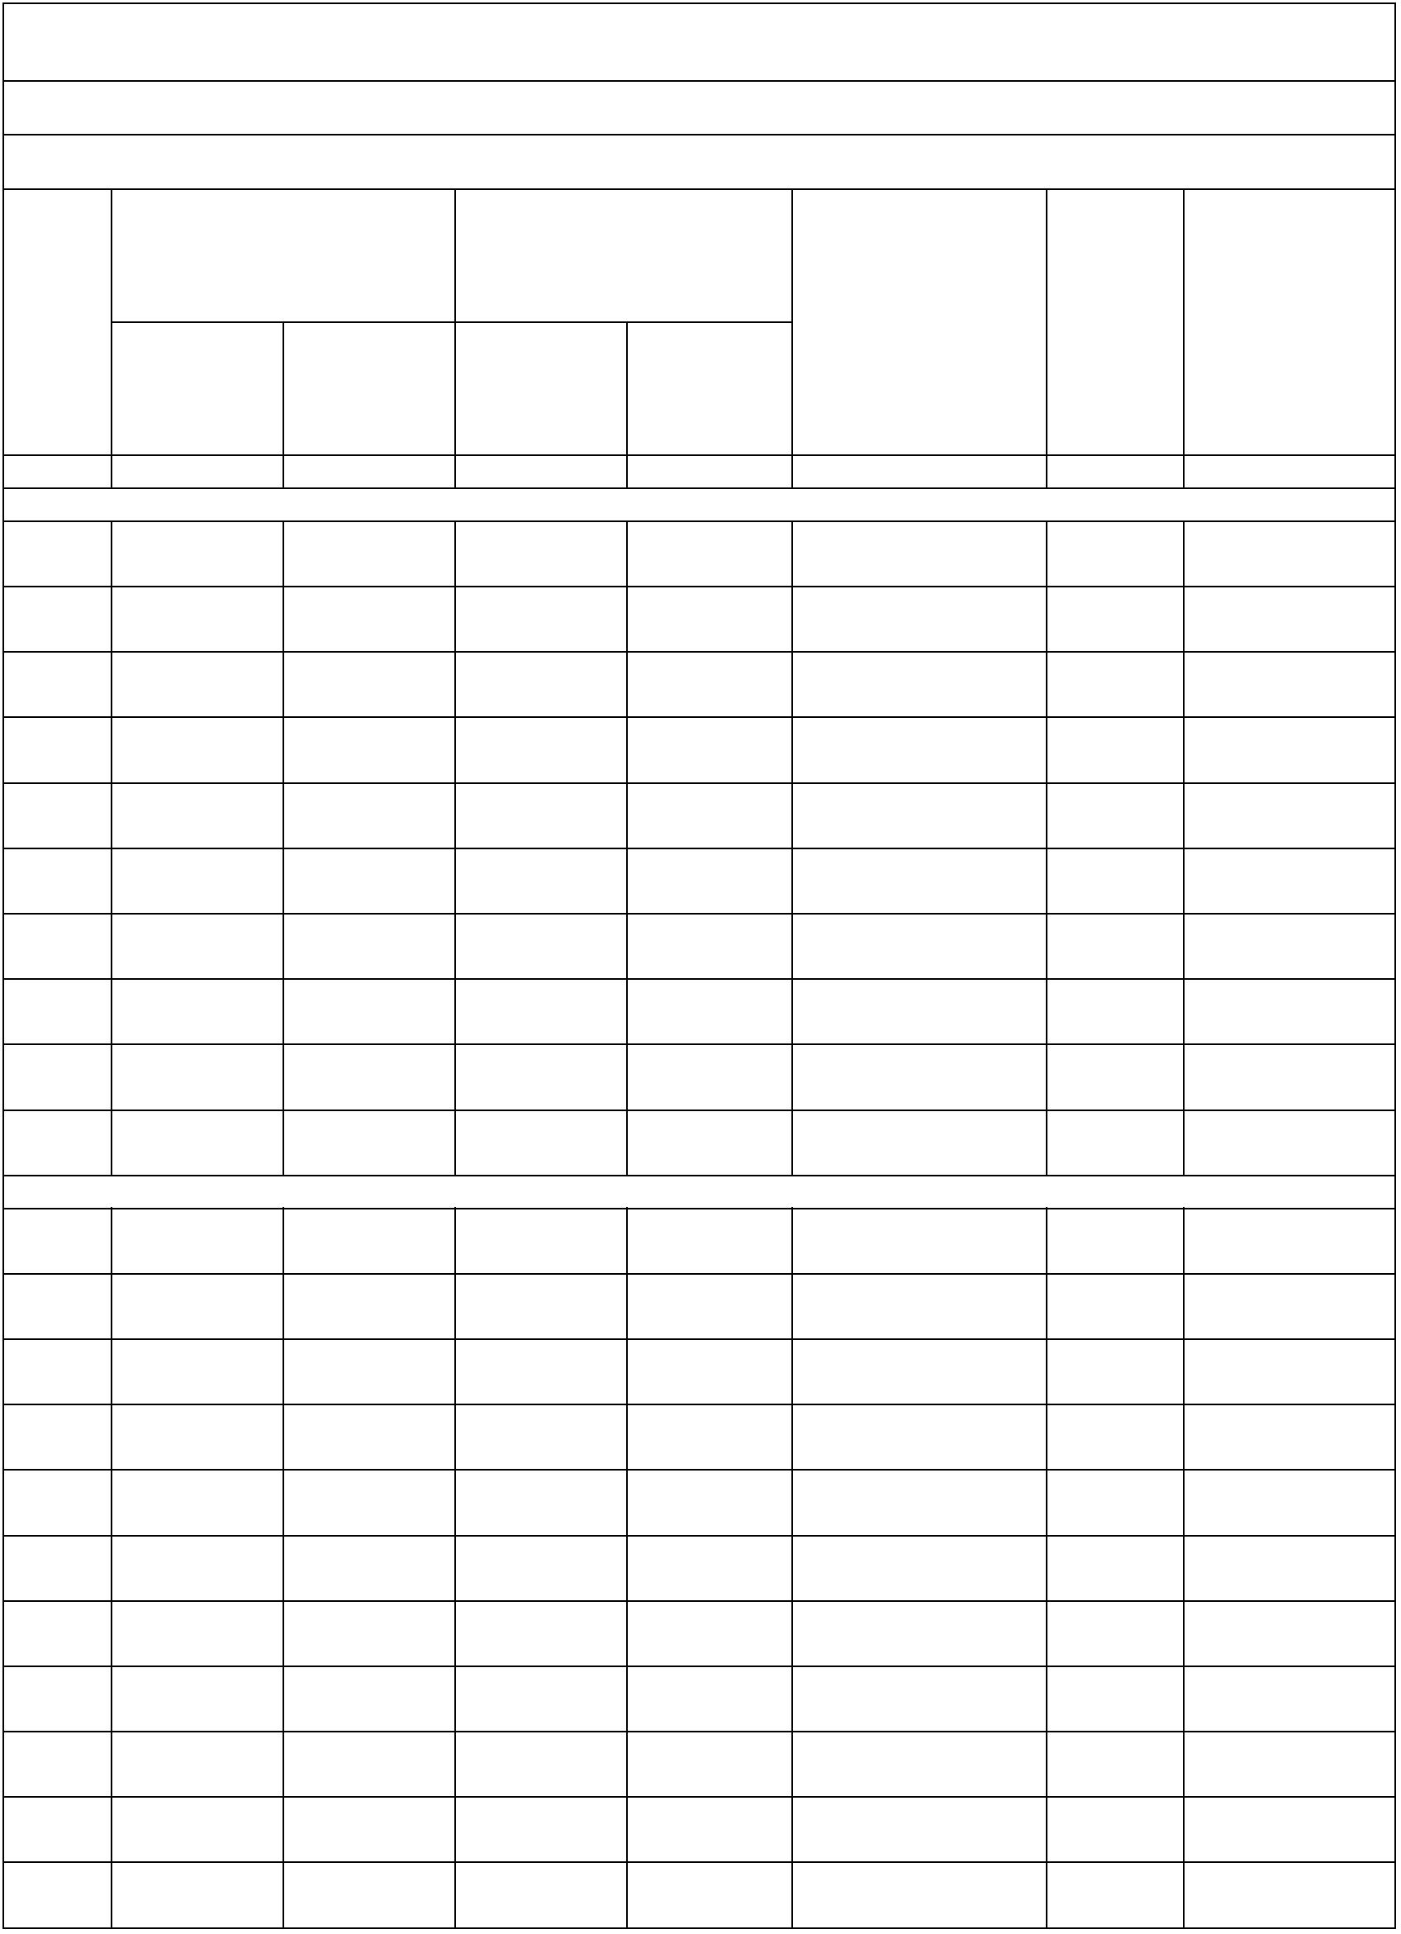

Сведения о местоположении измененных (уточненных) границ объекта
Картометрический
2
2
2
1
1
2
3
0
436159,98
436189,45
436239,51
436269,99
1336209,31
1336182,5
1336239,42
1336213,42
436159,98
436189,45
436239,51
436269,99
1336209,31
1336182,5
1336239,42
2,50
2,50
2,50
2,50
-
-
-
-
метод
Картометрический
метод
Картометрический
метод
Картометрический
метод
1336213,42
ЗУ1(3)
Картометрический
метод
2
2
2
2
2
2
3
3
3
3
3
3
3
2
4
5
6
7
8
9
0
1
2
3
4
5
6
4
436288,67
436273,3
436279,11
436276,44
436281,92
436261,48
436167,87
-
1336613,84
1336626,82
1336633,69
1336635,94
1336642,45
1336668,96
1336724,21
-
436288,67
436273,3
1336613,84
2,50
2,50
2,50
2,50
2,50
2,50
2,50
2,50
2,50
2,50
2,50
2,50
2,50
2,50
-
-
-
-
-
-
-
-
-
-
-
-
-
-
Картометрический
метод
1336626,82
1336633,69
1336635,94
1336642,45
1336668,96
1336724,21
1336692,13
1336617,19
1336665,7
1336548,88
1336529,3
1336591,11
1336613,84
Картометрический
метод
436279,11
436276,44
436281,92
436261,48
436167,87
436117,81
436010,32
436081,72
436199,44
436215,96
436284,57
436288,67
Картометрический
метод
Картометрический
метод
Картометрический
метод
Картометрический
метод
Картометрический
метод
Картометрический
метод
436010,32
436081,72
436199,44
436215,96
436284,57
436288,67
1336617,19
1336665,7
1336548,88
1336529,3
1336591,11
1336613,84
Картометрический
метод
Картометрический
метод
Картометрический
метод
Картометрический
метод
Картометрический
метод
Картометрический
метод
3
3
3
4
3
7
8
9
0
7
-
-
-
-
-
-
-
-
-
-
436238,55
436242,52
436240,53
436236,56
436238,55
1336655,29
1336662,17
1336663,32
1336656,44
1336655,29
2,50
2,50
2,50
2,50
2,50
-
-
-
-
-
Картометрический
метод
Картометрический
метод
Картометрический
метод
Картометрический
метод
Картометрический
метод
4
4
4
4
4
1
2
3
4
1
-
-
-
-
-
-
-
-
-
-
436239,61
436238,57
436231,93
436232,98
436239,61
1336608,97
1336611,01
1336607,64
1336605,6
1336608,97
2,50
2,50
2,50
2,50
2,50
-
-
-
-
-
Картометрический
метод
Картометрический
метод
Картометрический
метод
Картометрический
метод


Сведения о местоположении измененных (уточненных) границ объекта
Картометрический
4
4
4
4
4
5
6
7
8
5
-
-
-
-
-
-
-
-
-
-
436195,27
436196,73
436194,96
436193,5
1336690,86
1336692,63
1336694,09
1336692,32
1336690,86
2,50
2,50
2,50
2,50
2,50
-
-
-
-
-
метод
Картометрический
метод
Картометрический
метод
Картометрический
метод
Картометрический
метод
436195,27
Картометрический
метод
4
4
4
4
4
5
6
7
8
5
-
-
-
-
-
-
-
-
-
-
436195,27
436196,73
436194,96
436193,5
1336690,86
1336692,63
1336694,09
1336692,32
1336690,86
2,50
2,50
2,50
2,50
2,50
-
-
-
-
-
Картометрический
метод
Картометрический
метод
Картометрический
метод
Картометрический
метод
436195,27
Картометрический
метод
4
4
4
4
4
1
2
3
4
1
-
-
-
-
-
-
-
-
-
-
436239,61
436238,57
436231,93
436232,98
436239,61
1336608,97
1336611,01
1336607,64
1336605,6
1336608,97
2,50
2,50
2,50
2,50
2,50
-
-
-
-
-
Картометрический
метод
Картометрический
метод
Картометрический
метод
Картометрический
метод
Картометрический
метод
3
3
3
4
3
7
8
9
0
7
-
-
-
-
-
-
-
-
-
-
436238,55
436242,52
436240,53
436236,56
436238,55
1336655,29
1336662,17
1336663,32
1336656,44
2,50
2,50
2,50
2,50
2,50
-
-
-
-
-
Картометрический
метод
Картометрический
метод
Картометрический
метод
Картометрический
метод
1336655,29
ЗУ1(4)
Картометрический
метод
4
5
5
5
5
5
5
9
0
1
2
3
4
5
436093,28
436159,93
436223,36
436098,27
436038,21
436036,97
436005,36
1336272,88
1336347,43
1336418,37
1336530,52
1336584,37
1336585,48
1336613,82
436093,28
436159,93
436223,36
436098,27
436038,21
436036,97
436005,36
1336272,88
2,50
2,50
2,50
2,50
2,50
2,50
2,50
-
-
-
-
-
-
-
Картометрический
метод
1336347,43
1336418,37
1336530,52
1336584,37
1336585,48
1336613,82
Картометрический
метод
Картометрический
метод
Картометрический
метод
Картометрический
метод
Картометрический
метод
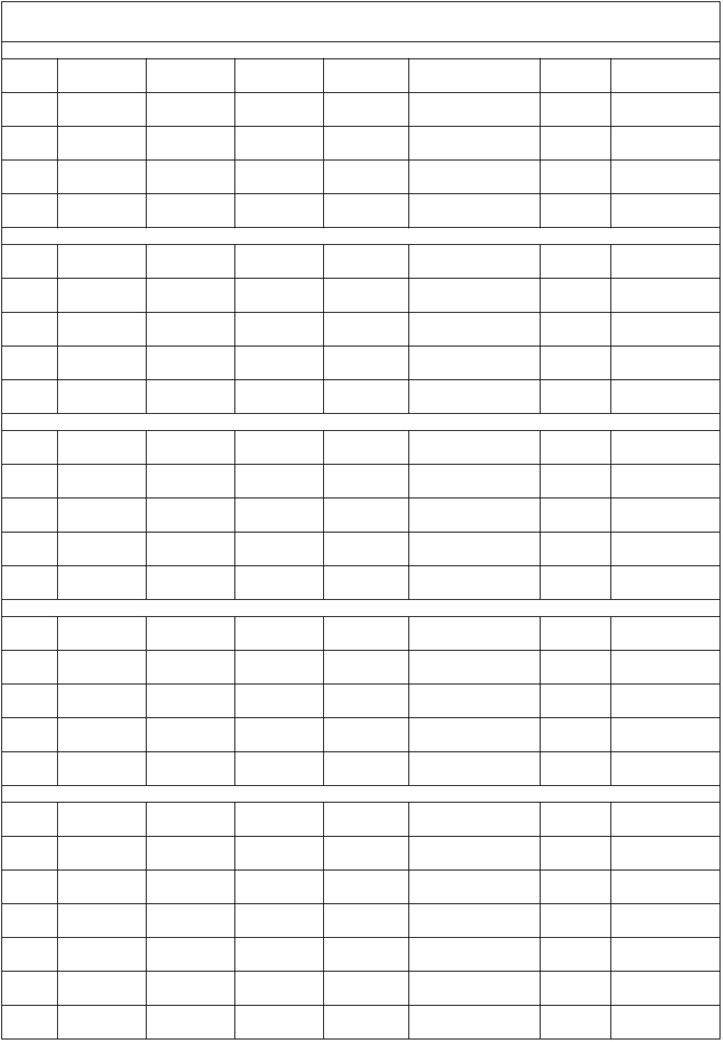

Сведения о местоположении измененных (уточненных) границ объекта
Картометрический
5
5
5
5
4
6
7
8
9
9
435928,51
435928,36
435925,34
435944,3
1336561,61
1336554,87
1336423,74
1336406,33
1336272,88
435928,51
435928,36
435925,34
435944,3
1336561,61
1336554,87
1336423,74
1336406,33
2,50
2,50
2,50
2,50
2,50
-
-
-
-
-
метод
Картометрический
метод
Картометрический
метод
Картометрический
метод
Картометрический
метод
436093,28
436093,28
1336272,88
ЗУ1(5)
Картометрический
метод
6
6
6
6
6
6
6
6
6
6
7
7
7
7
7
7
7
7
7
7
8
8
8
8
0
1
2
3
4
5
6
7
8
9
0
1
2
3
4
5
6
7
8
9
0
1
2
3
-
-
-
-
-
-
-
-
-
-
-
-
-
-
-
-
-
-
-
-
-
-
-
-
-
-
-
-
-
-
-
-
-
-
-
-
-
-
-
-
-
-
-
-
-
-
-
-
435991
1336619,37
2,50
2,50
2,50
2,50
2,50
2,50
2,50
2,50
2,50
2,50
2,50
2,50
2,50
2,50
2,50
2,50
2,50
2,50
2,50
2,50
2,50
2,50
2,50
2,50
-
-
-
-
-
-
-
-
-
-
-
-
-
-
-
-
-
-
-
-
-
-
-
-
Картометрический
метод
435974,56
435972,4
436001,72
436013,94
436012,09
436016,8
436022,38
436036,31
436034,4
436040,6
436049,41
436053,68
436062,3
436064,22
436077,38
436093,68
436104,96
436106,76
436090,3
436099,89
436114,88
436127,63
436147,25
1336673,49
1336680,61
1336703,5
Картометрический
метод
Картометрический
метод
Картометрический
метод
1336708,62
1336715,62
1336724,14
1336724,71
1336733,18
1336741,46
1336746,19
1336735,91
1336733,28
1336732,15
1336729,08
1336740,01
1336729,01
1336736,91
1336733,62
1336704,97
1336696,95
1336698,26
1336706,26
1336734,5
Картометрический
метод
Картометрический
метод
Картометрический
метод
Картометрический
метод
Картометрический
метод
Картометрический
метод
Картометрический
метод
Картометрический
метод
Картометрический
метод
Картометрический
метод
Картометрический
метод
Картометрический
метод
Картометрический
метод
Картометрический
метод
Картометрический
метод
Картометрический
метод
Картометрический
метод
Картометрический
метод
Картометрический
метод


Сведения о местоположении измененных (уточненных) границ объекта
Картометрический
8
8
8
8
8
8
9
9
9
9
9
9
9
9
9
9
6
4
5
6
7
8
9
0
1
2
3
4
5
6
7
8
9
0
-
-
-
-
-
-
-
-
-
-
-
-
-
-
-
-
-
-
-
-
-
-
-
-
-
-
-
-
-
-
-
-
-
-
436053,45
436024,18
435932,82
435902,8
435892,21
435855,22
435824,3
435803,86
435794,83
435809,57
435832,59
435870,38
435887,39
435921,54
435921,36
435930,57
435991
1336785,42
1336789,11
1336698,41
1336694,44
1336677,07
1336675,26
1336643,39
1336621,52
1336550,57
1336554,09
1336552,63
1336550,23
1336550,21
1336548,95
1336566,81
1336575,07
2,50
2,50
2,50
2,50
2,50
2,50
2,50
2,50
2,50
2,50
2,50
2,50
2,50
2,50
2,50
2,50
2,50
-
-
-
-
-
-
-
-
-
-
-
-
-
-
-
-
-
метод
Картометрический
метод
Картометрический
метод
Картометрический
метод
Картометрический
метод
Картометрический
метод
Картометрический
метод
Картометрический
метод
Картометрический
метод
Картометрический
метод
Картометрический
метод
Картометрический
метод
Картометрический
метод
Картометрический
метод
Картометрический
метод
Картометрический
метод
Картометрический
метод
1336619,37
ЗУ1(6)
Картометрический
метод
1
1
1
1
1
1
1
1
1
1
1
1
00
01
02
03
04
05
06
07
08
09
10
11
-
-
-
-
-
-
-
-
-
-
-
-
-
-
-
-
-
-
-
-
-
-
-
-
435822,87
435838,84
435858,35
435895,41
435912,72
435912,96
435913,69
435911,74
435913,51
435915,76
435914,59
435915,15
1336143,4
2,50
2,50
2,50
2,50
2,50
2,50
2,50
2,50
2,50
2,50
2,50
2,50
-
-
-
-
-
-
-
-
-
-
-
-
Картометрический
метод
1336162,42
1336166,81
1336182,65
1336209,11
1336246,9
1336262,14
1336325,16
1336399,02
1336437,53
1336437,7
1336459,79
Картометрический
метод
Картометрический
метод
Картометрический
метод
Картометрический
метод
Картометрический
метод
Картометрический
метод
Картометрический
метод
Картометрический
метод
Картометрический
метод
Картометрический
метод


Сведения о местоположении измененных (уточненных) границ объекта
Картометрический
1
1
1
1
1
1
1
1
1
1
1
1
1
1
1
1
1
1
1
1
1
1
1
1
1
1
1
1
1
12
13
14
15
16
17
18
19
20
21
22
23
24
25
26
27
28
29
30
31
32
33
34
35
36
37
38
39
40
-
-
-
-
-
-
-
-
-
-
-
-
-
-
-
-
-
-
-
-
-
-
-
-
-
-
-
-
-
-
-
-
-
-
-
-
-
-
-
-
-
-
-
-
-
-
-
-
-
-
-
-
-
-
-
-
-
-
435918,7
435919,9
1336480,8
1336481,64
1336491,46
1336539,4
2,50
2,50
2,50
2,50
2,50
2,50
2,50
2,50
2,50
2,50
2,50
2,50
2,50
2,50
2,50
2,50
2,50
2,50
2,50
2,50
2,50
2,50
2,50
2,50
2,50
2,50
2,50
2,50
2,50
-
-
-
-
-
-
-
-
-
-
-
-
-
-
-
-
-
-
-
-
-
-
-
-
-
-
-
-
-
метод
Картометрический
метод
Картометрический
метод
435922,11
435921,64
435833,44
435831,35
435830,67
435829,78
435824,01
435823,61
435809,25
435800,1
Картометрический
метод
Картометрический
метод
1336541,93
1336525,19
1336519,58
1336512,24
1336513,28
1336513,37
1336516,6
Картометрический
метод
Картометрический
метод
Картометрический
метод
Картометрический
метод
Картометрический
метод
Картометрический
метод
Картометрический
метод
1336517,9
Картометрический
метод
435787,53
435784,9
1336520,07
1336520,52
1336522,46
1336523,71
1336533,22
1336535,55
1336533,96
1336532,32
1336514,38
1336492,63
1336487,06
1336473,16
1336473,89
1336442,81
1336438,78
1336370,27
1336352,23
Картометрический
метод
Картометрический
метод
435774,62
435768,09
435770,99
435771,7
Картометрический
метод
Картометрический
метод
Картометрический
метод
Картометрический
метод
435765,8
Картометрический
метод
435759,21
435735,38
435722,79
435723,03
435722,06
435711,75
435715,53
435752,29
435759,12
435725,96
Картометрический
метод
Картометрический
метод
Картометрический
метод
Картометрический
метод
Картометрический
метод
Картометрический
метод
Картометрический
метод
Картометрический
метод
Картометрический
метод


Сведения о местоположении измененных (уточненных) границ объекта
Картометрический
1
1
1
1
1
1
1
1
1
1
1
1
41
42
43
44
45
46
47
48
49
50
51
00
-
-
-
-
-
-
-
-
-
-
-
-
-
-
-
-
-
-
-
-
-
-
-
-
435716,63
435729,31
435707,87
435707,37
435745,47
435748,71
435765,48
435771,31
435788,37
435801,66
435814,58
435822,87
1336303,1
1336262,63
1336230,42
1336145,29
1336147,67
1336094,91
1336082,84
1336084,52
1336092,32
1336106,83
1336125,12
1336143,4
2,50
2,50
2,50
2,50
2,50
2,50
2,50
2,50
2,50
2,50
2,50
2,50
-
-
-
-
-
-
-
-
-
-
-
-
метод
Картометрический
метод
Картометрический
метод
Картометрический
метод
Картометрический
метод
Картометрический
метод
Картометрический
метод
Картометрический
метод
Картометрический
метод
Картометрический
метод
Картометрический
метод
Картометрический
метод
Картометрический
метод
1
1
1
1
1
1
52
53
54
55
56
52
-
-
-
-
-
-
-
-
-
-
-
-
435906,58
435906,29
435905,3
1336226,95
1336232,43
1336232,35
1336227,44
1336226,44
1336226,95
2,50
2,50
2,50
2,50
2,50
2,50
-
-
-
-
-
-
Картометрический
метод
Картометрический
метод
Картометрический
метод
435901,03
435901,11
435906,58
Картометрический
метод
Картометрический
метод
Картометрический
метод
1
1
1
1
1
57
58
59
60
57
-
-
-
-
-
-
-
-
-
-
435873,15
435873,06
435867,6
1336223,66
1336224,66
1336224,15
1336223,15
2,50
2,50
2,50
2,50
2,50
-
-
-
-
-
Картометрический
метод
Картометрический
метод
Картометрический
метод
435867,69
435873,15
Картометрический
метод
1336223,66
ЗУ1(7)
Картометрический
метод
1
1
1
1
1
61
62
63
64
65
-
-
-
-
-
-
-
-
-
-
435644,06
435659,17
435660,15
435647,54
435641,13
1336376,42
2,50
2,50
2,50
2,50
2,50
-
-
-
-
-
Картометрический
метод
1336412,99
1336438,47
1336435,81
1336451,14
Картометрический
метод
Картометрический
метод
Картометрический
метод
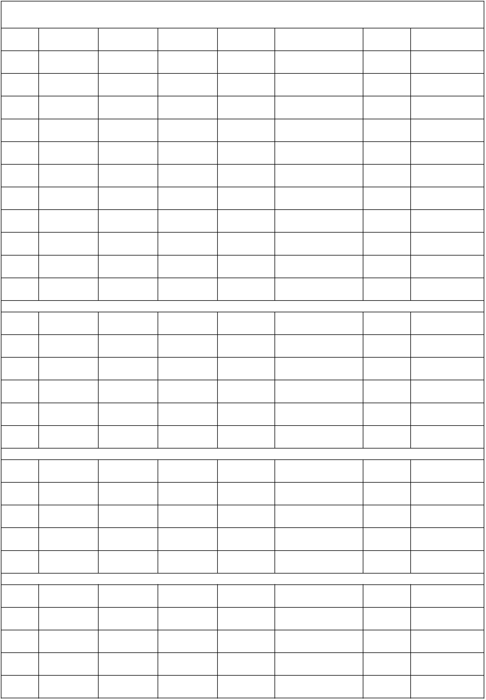

Сведения о местоположении измененных (уточненных) границ объекта
Картометрический
1
1
1
1
1
1
1
1
1
1
1
1
1
1
1
1
1
1
1
1
1
1
1
1
1
1
1
1
1
66
67
68
69
70
71
72
73
74
75
76
77
78
79
80
81
82
83
84
85
86
87
88
89
90
91
92
93
94
-
-
-
-
-
-
-
-
-
-
-
-
-
-
-
-
-
-
-
-
-
-
-
-
-
-
-
-
-
-
-
-
-
-
-
-
-
-
-
-
-
-
-
-
-
-
-
-
-
-
-
-
-
-
-
-
-
-
435633,43
435628,57
435618,26
435607,57
435597,17
435580,58
435581,79
435566,39
435548,02
435527,37
435510,94
435494,1
1336467,51
1336475,63
1336488,82
1336512,15
1336540,4
1336550,81
1336553,2
1336561,37
1336570,98
1336588,23
1336596,34
1336606,29
1336618,6
1336625,61
1336639,34
1336645,23
1336666,09
1336664,45
1336646,26
1336646,09
1336645,87
1336555,87
1336446,12
1336447
2,50
2,50
2,50
2,50
2,50
2,50
2,50
2,50
2,50
2,50
2,50
2,50
2,50
2,50
2,50
2,50
2,50
2,50
2,50
2,50
2,50
2,50
2,50
2,50
2,50
2,50
2,50
2,50
2,50
-
-
-
-
-
-
-
-
-
-
-
-
-
-
-
-
-
-
-
-
-
-
-
-
-
-
-
-
-
метод
Картометрический
метод
Картометрический
метод
Картометрический
метод
Картометрический
метод
Картометрический
метод
Картометрический
метод
Картометрический
метод
Картометрический
метод
Картометрический
метод
Картометрический
метод
Картометрический
метод
Картометрический
метод
435470,59
435454,6
Картометрический
метод
Картометрический
метод
435415,08
435400,66
435359,63
435360,17
435364,32
435364,36
435364,39
435374,46
435385,92
435390,27
435404,38
435410,86
435418,4
Картометрический
метод
Картометрический
метод
Картометрический
метод
Картометрический
метод
Картометрический
метод
Картометрический
метод
Картометрический
метод
Картометрический
метод
Картометрический
метод
Картометрический
метод
1336424,89
1336395,78
1336398,36
1336392,81
1336378,45
Картометрический
метод
Картометрический
метод
Картометрический
метод
435419,9
Картометрический
метод
435423,79

Сведения о местоположении измененных (уточненных) границ объекта
Картометрический
1
1
1
1
1
2
2
2
2
2
2
2
2
2
1
95
96
97
98
99
00
01
02
03
04
05
06
07
08
61
-
-
-
-
-
-
-
-
-
-
-
-
-
-
-
-
-
-
-
-
-
-
-
-
-
-
-
-
-
-
435434,87
435440,88
435444,66
435448,14
435451,93
435458,31
435498,45
435518,45
435526,86
435541,76
435551,78
435563,5
1336346,64
1336322,41
1336316,08
1336298,89
1336280,72
1336267,03
1336272,38
1336332,57
1336345,53
1336357,52
1336364,69
1336373,08
1336387,77
1336372,36
1336376,42
2,50
2,50
2,50
2,50
2,50
2,50
2,50
2,50
2,50
2,50
2,50
2,50
2,50
2,50
2,50
-
-
-
-
-
-
-
-
-
-
-
-
-
-
-
метод
Картометрический
метод
Картометрический
метод
Картометрический
метод
Картометрический
метод
Картометрический
метод
Картометрический
метод
Картометрический
метод
Картометрический
метод
Картометрический
метод
Картометрический
метод
Картометрический
метод
Картометрический
метод
435568,72
435618,21
435644,06
Картометрический
метод
Картометрический
метод
Картометрический
метод
2
2
2
2
2
09
10
11
12
09
-
-
-
-
-
-
-
-
-
-
435476,1
435477,37
435470,74
435469,46
435476,1
1336299,67
1336306,3
1336307,58
1336300,94
1336299,67
2,50
2,50
2,50
2,50
2,50
-
-
-
-
-
Картометрический
метод
Картометрический
метод
Картометрический
метод
Картометрический
метод
Картометрический
метод
2
2
2
2
2
13
14
15
16
13
-
-
-
-
-
-
-
-
-
-
435467,78
435470,93
435463,45
435460,28
435467,78
1336282,11
1336289,61
1336292,77
1336285,28
1336282,11
2,50
2,50
2,50
2,50
2,50
-
-
-
-
-
Картометрический
метод
Картометрический
метод
Картометрический
метод
Картометрический
метод
Картометрический
метод
2
2
2
17
18
19
-
-
-
-
-
-
435442,21
435442,41
435443,27
1336442,37
1336442,37
1336446,47
2,50
2,50
2,50
-
-
-
Картометрический
метод
Картометрический
метод


Сведения о местоположении измененных (уточненных) границ объекта
Картометрический
2
2
2
2
20
21
22
17
-
-
-
-
-
-
-
-
435443,28
435443,08
435442,22
435442,21
1336446,67
1336446,67
1336442,57
1336442,37
2,50
2,50
2,50
2,50
-
-
-
-
метод
Картометрический
метод
Картометрический
метод
Картометрический
метод
Картометрический
метод
2
2
2
2
2
23
24
25
26
23
-
-
-
-
-
-
-
-
-
-
435414,21
435414,21
435414,01
435414,01
435414,21
1336449,09
1336449,29
1336449,29
1336449,09
2,50
2,50
2,50
2,50
2,50
-
-
-
-
-
Картометрический
метод
Картометрический
метод
Картометрический
метод
Картометрический
метод
1336449,09
ЗУ1(8)
Картометрический
метод
2
2
2
2
2
2
2
2
2
2
2
2
2
2
2
2
2
2
2
27
28
29
30
31
32
33
34
35
36
37
38
39
40
41
42
43
44
45
-
-
-
-
-
-
-
-
-
-
-
-
-
-
-
-
-
-
-
-
-
-
-
-
-
-
-
-
-
-
-
-
-
-
-
-
-
-
435647,59
435650,12
435659,68
435667,91
435669,01
435670,76
435671,52
435635,8
1336499,06
2,50
2,50
2,50
2,50
2,50
2,50
2,50
2,50
2,50
2,50
2,50
2,50
2,50
2,50
2,50
2,50
2,50
2,50
2,50
-
-
-
-
-
-
-
-
-
-
-
-
-
-
-
-
-
-
-
Картометрический
метод
1336505,38
1336525,21
1336542,27
1336591
Картометрический
метод
Картометрический
метод
Картометрический
метод
Картометрический
метод
1336605,7
1336633,4
1336677,66
1336678,87
1336691,31
1336690,21
1336691,31
1336721,17
1336754,21
1336768,35
1336783,35
1336794,32
1336824,8
1336833,7
Картометрический
метод
Картометрический
метод
Картометрический
метод
435593,13
435565,21
435558,87
435551,19
435491,82
435506,94
435492,43
435470,97
435460,49
435457,2
Картометрический
метод
Картометрический
метод
Картометрический
метод
Картометрический
метод
Картометрический
метод
Картометрический
метод
Картометрический
метод
Картометрический
метод
Картометрический
метод
Картометрический
метод
435462,2


Сведения о местоположении измененных (уточненных) границ объекта
Картометрический
2
2
2
2
2
2
2
2
2
2
2
2
2
2
2
2
2
2
2
2
2
2
2
2
2
2
2
2
2
46
47
48
49
50
51
52
53
54
55
56
57
58
59
60
61
62
63
64
65
66
67
68
69
70
71
72
73
74
-
-
-
-
-
-
-
-
-
-
-
-
-
-
-
-
-
-
-
-
-
-
-
-
-
-
-
-
-
-
-
-
-
-
-
-
-
-
-
-
-
-
-
-
-
-
-
-
-
-
-
-
-
-
-
-
-
-
435463,9
435454,25
435414,08
435446,81
435444,62
435456,41
435450,72
435451,24
435460,36
435503,03
435489,7
1336848,2
1336846,87
1336848,55
1336833,62
1336827,9
1336823,45
1336805,81
1336794,8
1336782,79
1336750,9
1336723,56
1336727,82
1336731,79
1336728,66
1336729,73
1336728,7
1336724,8
1336730,39
1336735,34
1336749,72
1336717,93
1336698,63
1336709,37
1336738,41
1336735,35
1336705,19
1336678,28
1336674,31
1336670,92
2,50
2,50
2,50
2,50
2,50
2,50
2,50
2,50
2,50
2,50
2,50
2,50
2,50
2,50
2,50
2,50
2,50
2,50
2,50
2,50
2,50
2,50
2,50
2,50
2,50
2,50
2,50
2,50
2,50
-
-
-
-
-
-
-
-
-
-
-
-
-
-
-
-
-
-
-
-
-
-
-
-
-
-
-
-
-
метод
Картометрический
метод
Картометрический
метод
Картометрический
метод
Картометрический
метод
Картометрический
метод
Картометрический
метод
Картометрический
метод
Картометрический
метод
Картометрический
метод
Картометрический
метод
Картометрический
метод
435478,76
435449,04
435444,58
435437,53
435430,95
435407,18
435396,36
435387,24
435360,37
435336,27
435348,05
435353,12
435381,23
435384,69
435418,62
435390,44
435392,47
435394,2
Картометрический
метод
Картометрический
метод
Картометрический
метод
Картометрический
метод
Картометрический
метод
Картометрический
метод
Картометрический
метод
Картометрический
метод
Картометрический
метод
Картометрический
метод
Картометрический
метод
Картометрический
метод
Картометрический
метод
Картометрический
метод
Картометрический
метод
Картометрический
метод
Картометрический
метод

Сведения о местоположении измененных (уточненных) границ объекта
Картометрический
2
2
2
2
2
2
2
2
2
2
2
2
2
2
2
2
2
2
2
2
2
2
2
2
2
3
3
3
2
75
76
77
78
79
80
81
82
83
84
85
86
87
88
89
90
91
92
93
94
95
96
97
98
99
00
01
02
27
-
-
-
-
-
-
-
-
-
-
-
-
-
-
-
-
-
-
-
-
-
-
-
-
-
-
-
-
-
-
-
-
-
-
-
-
-
-
-
-
-
-
-
-
-
-
-
-
-
-
-
-
-
-
-
-
-
-
435394,39
435404,44
435406,15
435407,52
435412,37
435423,46
435429,65
435441,01
435454,09
435475,2
1336669,6
1336661,66
1336664,32
1336663,57
1336660,02
1336653,39
1336650,02
1336644,95
1336639,48
1336630,46
1336621,24
1336619,12
1336609,2
2,50
2,50
2,50
2,50
2,50
2,50
2,50
2,50
2,50
2,50
2,50
2,50
2,50
2,50
2,50
2,50
2,50
2,50
2,50
2,50
2,50
2,50
2,50
2,50
2,50
2,50
2,50
2,50
2,50
-
-
-
-
-
-
-
-
-
-
-
-
-
-
-
-
-
-
-
-
-
-
-
-
-
-
-
-
-
метод
Картометрический
метод
Картометрический
метод
Картометрический
метод
Картометрический
метод
Картометрический
метод
Картометрический
метод
Картометрический
метод
Картометрический
метод
Картометрический
метод
Картометрический
метод
435494,19
435493,46
435512,03
435516,44
435528,58
435542,07
435556,21
435569,36
435586,86
435585
Картометрический
метод
Картометрический
метод
Картометрический
метод
1336606,44
1336599,74
1336590,37
1336583,32
1336574
Картометрический
метод
Картометрический
метод
Картометрический
метод
Картометрический
метод
Картометрический
метод
1336565,15
1336561,99
1336555,07
1336536,76
1336536,32
1336535,84
1336535,33
1336503,94
1336501,13
1336509,17
1336499,06
Картометрический
метод
Картометрический
метод
435598,93
435612,02
435612,31
435612,54
435612,69
435619,57
435621,75
435627,6
Картометрический
метод
Картометрический
метод
Картометрический
метод
Картометрический
метод
Картометрический
метод
Картометрический
метод
Картометрический
метод
Картометрический
метод
435647,59


Сведения о местоположении измененных (уточненных) границ объекта
Картометрический
3
3
3
3
3
03
04
05
06
03
-
-
-
-
-
-
-
-
-
-
435510,23
435510,23
435510,03
435510,03
435510,23
1336706,63
1336706,83
1336706,83
1336706,63
1336706,63
2,50
2,50
2,50
2,50
2,50
-
-
-
-
-
метод
Картометрический
метод
Картометрический
метод
Картометрический
метод
Картометрический
метод
Картометрический
метод
3
3
3
3
3
3
3
07
08
09
10
11
12
07
-
-
-
-
-
-
-
-
-
-
-
-
-
-
435464,55
435464,55
435463,74
435463,54
435463,54
435464,35
435464,55
1336719,56
1336719,76
1336723,66
1336723,66
1336723,46
1336719,56
2,50
2,50
2,50
2,50
2,50
2,50
2,50
-
-
-
-
-
-
-
Картометрический
метод
Картометрический
метод
Картометрический
метод
Картометрический
метод
Картометрический
метод
Картометрический
метод
1336719,56
ЗУ1(9)
Картометрический
метод
3
3
3
3
3
3
3
3
3
3
3
3
3
13
14
15
16
17
18
19
20
21
22
23
24
13
-
-
-
-
-
-
-
-
-
-
-
-
-
-
-
-
-
-
-
-
-
-
-
-
-
-
435633,19
435647,6
1337546,87
2,50
2,50
2,50
2,50
2,50
2,50
2,50
2,50
2,50
2,50
2,50
2,50
2,50
-
-
-
-
-
-
-
-
-
-
-
-
-
Картометрический
метод
1337595,34
1337618,66
1337676,42
1337657,86
1337622,47
1337608,74
1337607,65
1337579,53
1337584,05
1337562,24
1337573,38
Картометрический
метод
435592,6
Картометрический
метод
435431,35
435422,93
435406,06
435399,88
435399,7
Картометрический
метод
Картометрический
метод
Картометрический
метод
Картометрический
метод
Картометрический
метод
435480,45
435481,67
435551,54
435554,67
435633,19
Картометрический
метод
Картометрический
метод
Картометрический
метод
Картометрический
метод
1337546,87
ЗУ1(10)
Картометрический
метод
3
3
3
25
26
27
-
-
-
-
-
-
435566,28
435595,84
435587,17
1336788,37
2,50
2,50
2,50
-
-
-
Картометрический
метод
1336827,17
1336833,11
Картометрический
метод


Сведения о местоположении измененных (уточненных) границ объекта
Картометрический
3
3
3
3
3
3
3
3
3
3
3
3
3
3
3
3
3
3
3
3
3
3
3
3
3
3
3
3
3
28
29
30
31
32
33
34
35
36
37
38
39
40
41
42
43
44
45
46
47
48
49
50
51
52
53
54
55
56
-
-
-
-
-
-
-
-
-
-
-
-
-
-
-
-
-
-
-
-
-
-
-
-
-
-
-
-
-
-
-
-
-
-
-
-
-
-
-
-
-
-
-
-
-
-
-
-
-
-
-
-
-
-
-
-
-
-
435593,75
435595,44
435538,49
435497,68
435464,94
435426,05
435422,03
435421,66
435424,95
435433,49
435451,77
435475,06
435482,74
435516,02
435528,34
435485,92
435496,03
435518,58
435530,4
1336841,93
1336845,28
1336904,12
1336928,95
1336935,73
1336953,53
1336964,63
1336979,38
1336989,98
1336995,1
1336996,08
1337000,83
1337013,75
1337004,37
1337035,33
1337055,96
1337093
2,50
2,50
2,50
2,50
2,50
2,50
2,50
2,50
2,50
2,50
2,50
2,50
2,50
2,50
2,50
2,50
2,50
2,50
2,50
2,50
2,50
2,50
2,50
2,50
2,50
2,50
2,50
2,50
2,50
-
-
-
-
-
-
-
-
-
-
-
-
-
-
-
-
-
-
-
-
-
-
-
-
-
-
-
-
-
метод
Картометрический
метод
Картометрический
метод
Картометрический
метод
Картометрический
метод
Картометрический
метод
Картометрический
метод
Картометрический
метод
Картометрический
метод
Картометрический
метод
Картометрический
метод
Картометрический
метод
Картометрический
метод
Картометрический
метод
Картометрический
метод
Картометрический
метод
Картометрический
метод
Картометрический
метод
1337093,61
1337135,54
1337166,7
1337198,39
1337138,96
1336978,7
1336944,04
1336855,65
1336823,47
1336801,42
1336790,27
1336789,88
Картометрический
метод
Картометрический
метод
435480,9
Картометрический
метод
435435,31
435415,59
435372,41
435365,48
435346
Картометрический
метод
Картометрический
метод
Картометрический
метод
Картометрический
метод
Картометрический
метод
435351,63
435354,12
435367,95
435368,35
Картометрический
метод
Картометрический
метод
Картометрический
метод

Сведения о местоположении измененных (уточненных) границ объекта
Картометрический
3
3
3
3
3
3
3
3
3
3
3
3
3
3
3
3
3
3
3
3
3
3
3
3
3
3
3
3
3
57
58
59
60
61
62
63
64
65
66
67
68
69
70
71
72
73
74
75
76
77
78
79
80
81
82
83
84
85
-
-
-
-
-
-
-
-
-
-
-
-
-
-
-
-
-
-
-
-
-
-
-
-
-
-
-
-
-
-
-
-
-
-
-
-
-
-
-
-
-
-
-
-
-
-
-
-
-
-
-
-
-
-
-
-
-
-
435368,68
435368,94
435369,12
435369,21
435369,21
435369,13
435368,01
435369,46
435384,93
435386,2
1336789,44
1336788,95
1336788,42
1336787,87
1336787,31
1336786,76
1336782
2,50
2,50
2,50
2,50
2,50
2,50
2,50
2,50
2,50
2,50
2,50
2,50
2,50
2,50
2,50
2,50
2,50
2,50
2,50
2,50
2,50
2,50
2,50
2,50
2,50
2,50
2,50
2,50
2,50
-
-
-
-
-
-
-
-
-
-
-
-
-
-
-
-
-
-
-
-
-
-
-
-
-
-
-
-
-
метод
Картометрический
метод
Картометрический
метод
Картометрический
метод
Картометрический
метод
Картометрический
метод
Картометрический
метод
Картометрический
метод
1336784,87
1336820,7
1336820,23
1336829,97
1336832,23
1336837,46
1336853,34
1336859,9
1336858,51
1336853,87
1336855,16
1336855,19
1336855,13
1336854,99
1336854,76
1336844,02
1336837,86
1336833,14
1336828,14
1336825,48
1336824,17
1336821,86
Картометрический
метод
Картометрический
метод
Картометрический
метод
435390,05
435390,38
435392,17
435399,02
435406,09
435415,62
435454,17
435463,4
Картометрический
метод
Картометрический
метод
Картометрический
метод
Картометрический
метод
Картометрический
метод
Картометрический
метод
Картометрический
метод
Картометрический
метод
435463,96
435464,52
435465,06
435465,56
435485,18
435495,27
435505,56
435515,16
435517,8
Картометрический
метод
Картометрический
метод
Картометрический
метод
Картометрический
метод
Картометрический
метод
Картометрический
метод
Картометрический
метод
Картометрический
метод
Картометрический
метод
435516,89
435520,64
Картометрический
метод

Сведения о местоположении измененных (уточненных) границ объекта
Картометрический
3
3
3
86
87
25
-
-
-
-
-
-
435542,09
435558,03
435566,28
1336805,96
1336794,05
2,50
2,50
2,50
-
-
-
метод
Картометрический
метод
Картометрический
метод
1336788,37
ЗУ1(11)
Картометрический
метод
3
3
3
3
3
3
3
3
3
3
3
3
4
4
4
4
4
4
4
4
4
4
4
4
4
4
88
89
90
91
92
93
94
95
96
97
98
99
00
01
02
03
04
05
06
07
08
09
10
11
12
13
-
-
-
-
-
-
-
-
-
-
-
-
-
-
-
-
-
-
-
-
-
-
-
-
-
-
-
-
-
-
-
-
-
-
-
-
-
-
-
-
-
-
-
-
-
-
-
-
-
-
-
-
435512
1337215,74
2,50
2,50
2,50
2,50
2,50
2,50
2,50
2,50
2,50
2,50
2,50
2,50
2,50
2,50
2,50
2,50
2,50
2,50
2,50
2,50
2,50
2,50
2,50
2,50
2,50
2,50
-
-
-
-
-
-
-
-
-
-
-
-
-
-
-
-
-
-
-
-
-
-
-
-
-
-
Картометрический
метод
435514,34
435516,94
435542,5
1337219,8
1337218,3
1337258,82
1337282,65
1337284,37
1337306,39
1337335,58
1337359,84
1337400,38
1337428,91
1337433,14
1337457,82
1337467,46
1337517,12
1337528,01
1337546
Картометрический
метод
Картометрический
метод
Картометрический
метод
435549,01
435567,54
435567,1
Картометрический
метод
Картометрический
метод
Картометрический
метод
435583,37
435593,62
435599,23
435600,27
435583,85
435588,53
435530,71
435550,34
435525,53
435478,08
435465,84
435417,87
435390,67
435387,15
435353,92
435334,57
435320,22
435304,07
435307,36
Картометрический
метод
Картометрический
метод
Картометрический
метод
Картометрический
метод
Картометрический
метод
Картометрический
метод
Картометрический
метод
Картометрический
метод
Картометрический
метод
Картометрический
метод
1337554,01
1337571,43
1337579,43
1337580,47
1337506,64
1337441,98
1337406,24
1337343,79
1337342,51
Картометрический
метод
Картометрический
метод
Картометрический
метод
Картометрический
метод
Картометрический
метод
Картометрический
метод
Картометрический
метод
Картометрический
метод


Сведения о местоположении измененных (уточненных) границ объекта
Картометрический
4
4
4
4
4
4
4
4
4
4
4
4
4
4
4
4
4
4
4
4
4
4
4
4
4
4
4
4
3
14
15
16
17
18
19
20
21
22
23
24
25
26
27
28
29
30
31
32
33
34
35
36
37
38
39
40
41
88
-
-
-
-
-
-
-
-
-
-
-
-
-
-
-
-
-
-
-
-
-
-
-
-
-
-
-
-
-
-
-
-
-
-
-
-
-
-
-
-
-
-
-
-
-
-
-
-
-
-
-
-
-
-
-
-
-
-
435306,69
435318,8
1337339,27
1337328,42
1337338,05
1337356,98
1337363,13
1337382,41
1337382,02
1337450,01
1337444,99
1337432,58
1337426,31
1337421,09
1337408,8
1337402,07
1337394,33
1337391,47
1337388,9
1337386,95
1337381,38
1337325,19
1337316,8
1337313,91
1337314,42
1337299,57
1337303,2
1337301,45
1337286,5
1337231,21
2,50
2,50
2,50
2,50
2,50
2,50
2,50
2,50
2,50
2,50
2,50
2,50
2,50
2,50
2,50
2,50
2,50
2,50
2,50
2,50
2,50
2,50
2,50
2,50
2,50
2,50
2,50
2,50
2,50
-
-
-
-
-
-
-
-
-
-
-
-
-
-
-
-
-
-
-
-
-
-
-
-
-
-
-
-
-
метод
Картометрический
метод
Картометрический
метод
435318,82
435324,3
Картометрический
метод
Картометрический
метод
435325,98
435331,46
435332,8
Картометрический
метод
Картометрический
метод
Картометрический
метод
435352,64
435370,64
435383,58
435387,92
435386,79
435430,34
435455,85
435453,34
435460,28
435459,91
435459,03
435456,11
435424,59
435419,75
435417,9
Картометрический
метод
Картометрический
метод
Картометрический
метод
Картометрический
метод
Картометрический
метод
Картометрический
метод
Картометрический
метод
Картометрический
метод
Картометрический
метод
Картометрический
метод
Картометрический
метод
Картометрический
метод
Картометрический
метод
Картометрический
метод
Картометрический
метод
435417,09
435408,08
435396,09
435392,62
435380,95
435475,71
435512
Картометрический
метод
Картометрический
метод
Картометрический
метод
Картометрический
метод
Картометрический
метод
Картометрический
метод
1337215,74
ЗУ1(12)

Сведения о местоположении измененных (уточненных) границ объекта
Картометрический
4
4
4
4
4
4
4
4
4
4
4
4
4
4
4
4
4
4
4
4
4
4
4
4
4
4
4
4
4
42
43
44
45
46
47
48
49
50
51
52
53
54
55
56
57
58
59
60
61
62
63
64
65
66
67
68
69
70
-
-
-
-
-
-
-
-
-
-
-
-
-
-
-
-
-
-
-
-
-
-
-
-
-
-
-
-
-
-
-
-
-
-
-
-
-
-
-
-
-
-
-
-
-
-
-
-
-
-
-
-
-
-
-
-
-
-
435379,1
435370,24
435366,39
435366,19
435366,19
435370,22
435367,5
1336444,5
1336528,85
1336528,6
1336528,6
1336528,8
1336529,06
1336555,13
1336639,75
1336632,08
1336631,94
1336627,49
1336627,38
1336627,3
1336624,76
1336624,65
1336624,63
1336625,25
1336622,43
1336620,54
1336620,52
1336620,56
1336620,68
1336629,39
1336629,44
1336629,6
1336645,86
1336651,42
1336654,7
1336654,74
2,50
2,50
2,50
2,50
2,50
2,50
2,50
2,50
2,50
2,50
2,50
2,50
2,50
2,50
2,50
2,50
2,50
2,50
2,50
2,50
2,50
2,50
2,50
2,50
2,50
2,50
2,50
2,50
2,50
-
-
-
-
-
-
-
-
-
-
-
-
-
-
-
-
-
-
-
-
-
-
-
-
-
-
-
-
-
метод
Картометрический
метод
Картометрический
метод
Картометрический
метод
Картометрический
метод
Картометрический
метод
Картометрический
метод
Картометрический
метод
435358,03
435344,91
435344,63
435335,1
Картометрический
метод
Картометрический
метод
Картометрический
метод
Картометрический
метод
435334,82
435334,6
Картометрический
метод
Картометрический
метод
435325,87
435325,34
435324,79
435302,83
435279,92
435264,3
Картометрический
метод
Картометрический
метод
Картометрический
метод
Картометрический
метод
Картометрический
метод
Картометрический
метод
435263,81
435263,32
435262,83
435235,1
Картометрический
метод
Картометрический
метод
Картометрический
метод
Картометрический
метод
435234,96
435234,58
435202,22
435187,08
435171,46
435171,29
Картометрический
метод
Картометрический
метод
Картометрический
метод
Картометрический
метод
Картометрический
метод
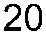

Сведения о местоположении измененных (уточненных) границ объекта
Картометрический
4
4
4
4
4
4
4
4
4
4
4
4
4
4
4
4
4
4
4
4
4
4
4
4
4
4
4
4
4
71
72
73
74
75
76
77
78
79
80
81
82
83
84
85
86
87
88
89
90
91
92
93
94
95
96
97
98
99
-
-
-
-
-
-
-
-
-
-
-
-
-
-
-
-
-
-
-
-
-
-
-
-
-
-
-
-
-
-
-
-
-
-
-
-
-
-
-
-
-
-
-
-
-
-
-
-
-
-
-
-
-
-
-
-
-
-
435139,31
435081,4
1336663,14
1336675,28
1336677,71
1336676,29
1336676,28
1336676,32
1336683,46
1336688,54
1336688,56
1336688,61
1336695,34
1336695,49
1336694,54
1336694,54
1336694,54
1336695,52
1336695,57
1336697,74
1336697,89
1336697,97
1336703
2,50
2,50
2,50
2,50
2,50
2,50
2,50
2,50
2,50
2,50
2,50
2,50
2,50
2,50
2,50
2,50
2,50
2,50
2,50
2,50
2,50
2,50
2,50
2,50
2,50
2,50
2,50
2,50
2,50
-
-
-
-
-
-
-
-
-
-
-
-
-
-
-
-
-
-
-
-
-
-
-
-
-
-
-
-
-
метод
Картометрический
метод
Картометрический
метод
435029,67
435005,89
435005,68
435005,2
Картометрический
метод
Картометрический
метод
Картометрический
метод
Картометрический
метод
434953,6
Картометрический
метод
434918,19
434918,08
434917,86
434890,15
434871,73
434840,21
434840,1
Картометрический
метод
Картометрический
метод
Картометрический
метод
Картометрический
метод
Картометрический
метод
Картометрический
метод
Картометрический
метод
434839,93
434819,56
434819,1
Картометрический
метод
Картометрический
метод
Картометрический
метод
434807,34
434806,78
434806,59
434794,95
434794,44
434793,99
434783,14
434782,8
Картометрический
метод
Картометрический
метод
Картометрический
метод
Картометрический
метод
1336703,26
1336703,61
1336713,4
1336713,75
1336714,07
1336728,49
1336736,87
1336698,9
Картометрический
метод
Картометрический
метод
Картометрический
метод
Картометрический
метод
434782,57
434773,03
434767,91
434767,61
Картометрический
метод
Картометрический
метод
Картометрический
метод
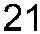

Сведения о местоположении измененных (уточненных) границ объекта
Картометрический
5
5
5
5
5
5
5
5
5
4
00
01
02
03
04
05
06
07
08
42
-
-
-
-
-
-
-
-
-
-
-
-
-
-
-
-
-
-
-
-
434794,77
434830,98
435222
1336625,04
1336583,77
1336479,94
1336481,88
1336450,36
1336449,51
1336447,94
1336440,28
1336439,46
1336444,5
2,50
2,50
2,50
2,50
2,50
2,50
2,50
2,50
2,50
2,50
-
-
-
-
-
-
-
-
-
-
метод
Картометрический
метод
Картометрический
метод
Картометрический
метод
435222,51
435347,69
435351,6
435358,94
435357,38
435360,57
435379,1
Картометрический
метод
Картометрический
метод
Картометрический
метод
Картометрический
метод
Картометрический
метод
Картометрический
метод
Картометрический
метод
5
5
5
5
5
09
10
11
12
09
-
-
-
-
-
-
-
-
-
-
435361,64
435361,64
435361,44
435361,44
435361,64
1336580,34
1336580,54
1336580,53
1336580,33
1336580,34
2,50
2,50
2,50
2,50
2,50
-
-
-
-
-
Картометрический
метод
Картометрический
метод
Картометрический
метод
Картометрический
метод
Картометрический
метод
5
5
5
5
5
13
14
15
16
13
-
-
-
-
-
-
-
-
-
-
435365,81
435365,81
435365,61
435365,61
435365,81
1336453,53
1336453,73
1336453,73
1336453,53
1336453,53
2,50
2,50
2,50
2,50
2,50
-
-
-
-
-
Картометрический
метод
Картометрический
метод
Картометрический
метод
Картометрический
метод
Картометрический
метод
5
5
5
5
5
5
5
17
18
19
20
21
22
17
-
-
-
-
-
-
-
-
-
-
-
-
-
-
435353,76
435353,56
435349,57
435349,58
435349,78
435353,76
435353,76
1336622,86
1336622,86
1336619,48
1336619,28
1336619,29
1336622,66
1336622,86
2,50
2,50
2,50
2,50
2,50
2,50
2,50
-
-
-
-
-
-
-
Картометрический
метод
Картометрический
метод
Картометрический
метод
Картометрический
метод
Картометрический
метод
Картометрический
метод
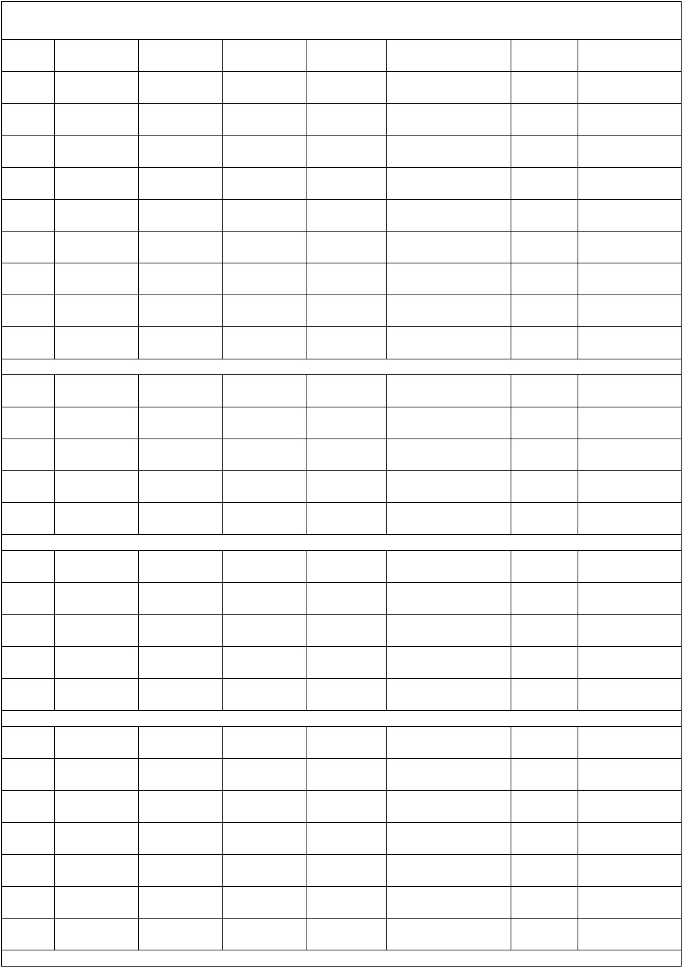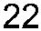

Сведения о местоположении измененных (уточненных) границ объекта
Картометрический
5
5
5
5
5
5
5
23
24
25
26
27
28
23
-
-
-
-
-
-
-
-
-
-
-
-
-
-
435351,8
435351,8
435347,13
435346,93
435346,93
435351,61
435351,8
1336482,75
1336482,95
1336486,58
1336486,58
1336486,38
1336482,76
1336482,75
2,50
2,50
2,50
2,50
2,50
2,50
2,50
-
-
-
-
-
-
-
метод
Картометрический
метод
Картометрический
метод
Картометрический
метод
Картометрический
метод
Картометрический
метод
Картометрический
метод
Картометрический
метод
5
5
5
5
5
5
5
29
30
31
32
33
34
29
-
-
-
-
-
-
-
-
-
-
-
-
-
-
435336,05
435336,25
435337,11
435337,12
435336,92
435336,05
435336,05
1336458,07
1336458,07
1336462,74
1336462,94
1336462,94
1336458,27
1336458,07
2,50
2,50
2,50
2,50
2,50
2,50
2,50
-
-
-
-
-
-
-
Картометрический
метод
Картометрический
метод
Картометрический
метод
Картометрический
метод
Картометрический
метод
Картометрический
метод
Картометрический
метод
5
5
5
5
5
35
36
37
38
35
-
-
-
-
-
-
-
-
-
-
435281,63
435281,63
435281,43
435281,43
435281,63
1336473,58
1336473,78
1336473,78
1336473,58
1336473,58
2,50
2,50
2,50
2,50
2,50
-
-
-
-
-
Картометрический
метод
Картометрический
метод
Картометрический
метод
Картометрический
метод
Картометрический
метод
5
5
5
5
5
5
5
5
39
40
41
42
43
44
45
39
-
-
-
-
-
-
-
-
-
-
-
-
-
-
-
-
435229,03
435230,6
435230,6
435226,01
435225,81
435225,81
435228,83
435229,03
1336484,64
1336489,44
1336489,64
1336490,58
1336490,58
1336490,38
1336484,64
1336484,64
2,50
2,50
2,50
2,50
2,50
2,50
2,50
2,50
-
-
-
-
-
-
-
-
Картометрический
метод
Картометрический
метод
Картометрический
метод
Картометрический
метод
Картометрический
метод
Картометрический
метод
Картометрический
метод
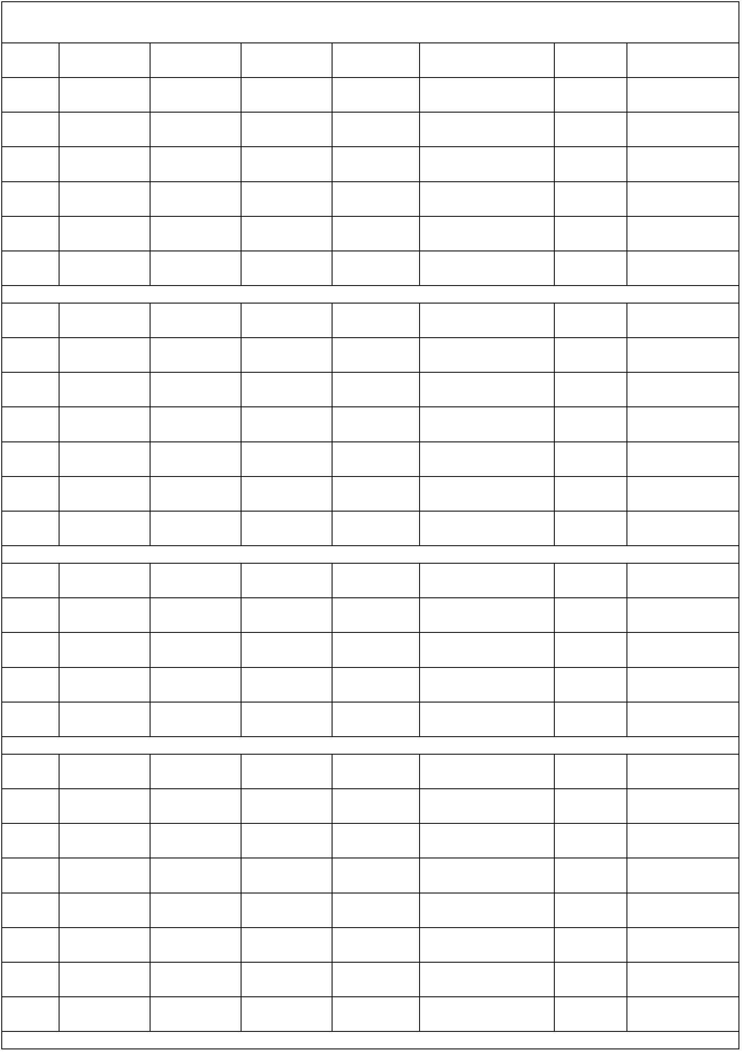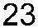

Сведения о местоположении измененных (уточненных) границ объекта
Картометрический
5
5
5
5
5
46
47
48
49
46
-
-
-
-
-
-
-
-
-
-
435130,29
435130,29
435130,09
435130,09
435130,29
1336511,29
1336511,49
1336511,5
1336511,3
1336511,29
2,50
2,50
2,50
2,50
2,50
-
-
-
-
-
метод
Картометрический
метод
Картометрический
метод
Картометрический
метод
Картометрический
метод
Картометрический
метод
5
5
5
5
5
50
51
52
53
50
-
-
-
-
-
-
-
-
-
-
435065,39
435065,39
435065,19
435065,19
435065,39
1336525,32
1336525,52
1336525,52
1336525,32
1336525,32
2,50
2,50
2,50
2,50
2,50
-
-
-
-
-
Картометрический
метод
Картометрический
метод
Картометрический
метод
Картометрический
метод
Картометрический
метод
5
5
5
5
5
54
55
56
57
54
-
-
-
-
-
-
-
-
-
-
434863,68
434863,67
434863,47
434863,48
434863,68
1336586,91
1336587,11
1336587,11
1336586,91
1336586,91
2,50
2,50
2,50
2,50
2,50
-
-
-
-
-
Картометрический
метод
Картометрический
метод
Картометрический
метод
Картометрический
метод
Картометрический
метод
5
5
5
5
5
58
59
60
61
58
-
-
-
-
-
-
-
-
-
-
434851,07
434851,07
434850,87
434850,87
434851,07
1336599,5
1336599,7
1336599,71
1336599,51
1336599,5
2,50
2,50
2,50
2,50
2,50
-
-
-
-
-
Картометрический
метод
Картометрический
метод
Картометрический
метод
Картометрический
метод
Картометрический
метод
5
5
5
5
5
62
63
64
65
62
-
-
-
-
-
-
-
-
-
-
434828,57
434828,58
434828,38
434828,37
434828,57
1336650,48
1336651,28
1336651,29
1336650,49
1336650,48
2,50
2,50
2,50
2,50
2,50
-
-
-
-
-
Картометрический
метод
Картометрический
метод
Картометрический
метод
Картометрический
метод
Картометрический
метод
5
5
66
67
-
-
-
-
434821,03
434821,03
1336652,01
1336652,21
2,50
2,50
-
-
Картометрический
метод
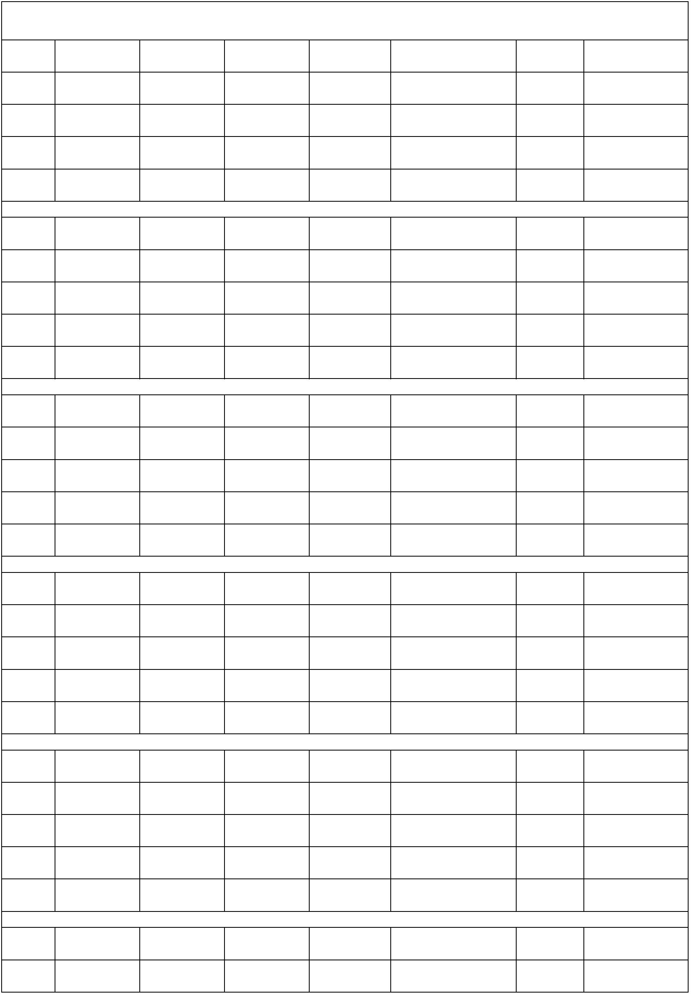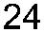

Сведения о местоположении измененных (уточненных) границ объекта
Картометрический
5
5
5
68
69
66
-
-
-
-
-
-
434820,83
434820,83
434821,03
1336652,21
1336652,01
1336652,01
2,50
2,50
2,50
-
-
-
метод
Картометрический
метод
Картометрический
метод
Картометрический
метод
5
5
5
5
5
5
5
70
71
72
73
74
75
70
-
-
-
-
-
-
-
-
-
-
-
-
-
-
434800,93
434800,92
434798,73
434798,53
434798,53
434800,73
434800,93
1336687,39
1336687,59
1336691,5
1336691,5
1336691,3
1336687,39
1336687,39
2,50
2,50
2,50
2,50
2,50
2,50
2,50
-
-
-
-
-
-
-
Картометрический
метод
Картометрический
метод
Картометрический
метод
Картометрический
метод
Картометрический
метод
Картометрический
метод
Картометрический
метод
5
5
5
5
5
5
5
76
77
78
79
80
81
76
-
-
-
-
-
-
-
-
-
-
-
-
-
-
434791,59
434791,79
434793,57
434793,58
434793,38
434791,58
434791,59
1336694,49
1336694,49
1336700,48
1336700,68
1336700,68
1336694,69
2,50
2,50
2,50
2,50
2,50
2,50
2,50
-
-
-
-
-
-
-
Картометрический
метод
Картометрический
метод
Картометрический
метод
Картометрический
метод
Картометрический
метод
Картометрический
метод
1336694,49
ЗУ1(13)
Картометрический
метод
5
5
5
5
5
5
5
5
5
5
5
82
83
84
85
86
87
88
89
90
91
92
-
-
-
-
-
-
-
-
-
-
-
-
-
-
-
-
-
-
-
-
-
-
435356,93
435353,38
435347,13
435342,43
435342,43
435342,63
435347,02
435343,07
435323,18
435303,35
435291,41
1336647,21
2,50
2,50
2,50
2,50
2,50
2,50
2,50
2,50
2,50
2,50
2,50
-
-
-
-
-
-
-
-
-
-
-
Картометрический
метод
1336662,71
1336681,32
1336682,82
1336683,02
1336683,02
1336681,61
1336693,35
1336725,96
1336737,53
1336703,21
Картометрический
метод
Картометрический
метод
Картометрический
метод
Картометрический
метод
Картометрический
метод
Картометрический
метод
Картометрический
метод
Картометрический
метод
Картометрический
метод
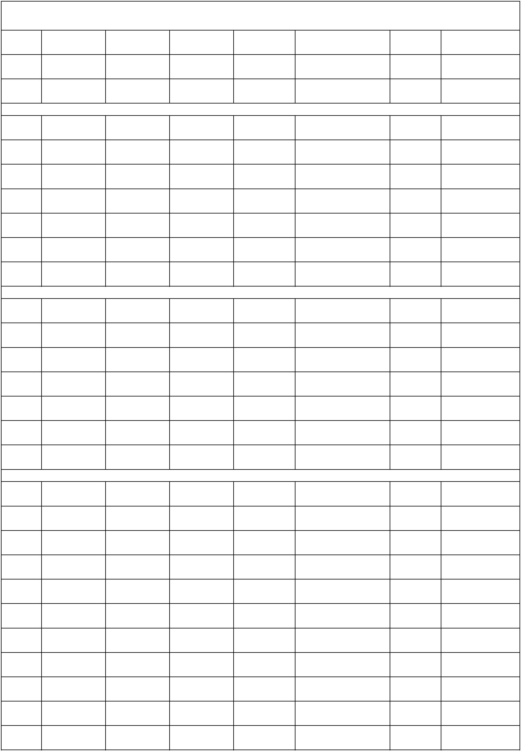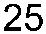

Сведения о местоположении измененных (уточненных) границ объекта
Картометрический
5
5
5
5
5
5
5
6
5
93
94
95
96
97
98
99
00
82
-
-
-
-
-
-
-
-
-
-
-
-
-
-
-
-
-
-
435282,35
435282,22
435269,31
435302,24
435302,67
435324,44
435332,39
435341,52
435356,93
1336661,09
1336660,63
1336628,2
2,50
2,50
2,50
2,50
2,50
2,50
2,50
2,50
2,50
-
-
-
-
-
-
-
-
-
метод
Картометрический
метод
Картометрический
метод
Картометрический
метод
1336632,24
1336632,26
1336631,64
1336633,95
1336638,21
1336647,21
Картометрический
метод
Картометрический
метод
Картометрический
метод
Картометрический
метод
Картометрический
метод
Картометрический
метод
6
6
6
6
6
6
6
01
02
03
04
05
06
01
-
-
-
-
-
-
-
-
-
-
-
-
-
-
435342,02
435341,82
435338,73
435338,73
435338,95
435342,02
435342,02
1336650,23
1336650,23
1336648,28
1336648,08
1336648,07
1336650,03
1336650,23
2,50
2,50
2,50
2,50
2,50
2,50
2,50
-
-
-
-
-
-
-
Картометрический
метод
Картометрический
метод
Картометрический
метод
Картометрический
метод
Картометрический
метод
Картометрический
метод
Картометрический
метод
6
6
6
6
6
07
08
09
10
07
-
-
-
-
-
-
-
-
-
-
435308,15
435311,14
435304,28
435301,31
435308,15
1336709,75
1336717,71
1336720,25
1336712,32
2,50
2,50
2,50
2,50
2,50
-
-
-
-
-
Картометрический
метод
Картометрический
метод
Картометрический
метод
Картометрический
метод
1336709,75
ЗУ1(14)
Картометрический
метод
6
6
6
6
6
6
6
11
12
13
14
15
16
17
-
-
-
-
-
-
-
-
-
-
-
-
-
-
435299,66
435308,28
435322,8
1336747,79
2,50
2,50
2,50
2,50
2,50
2,50
2,50
-
-
-
-
-
-
-
Картометрический
метод
1336770,06
1336806,35
1336856,02
1336945,48
1336980,41
1337087
Картометрический
метод
Картометрический
метод
435338,91
435358,62
435365,62
435394,34
Картометрический
метод
Картометрический
метод
Картометрический
метод
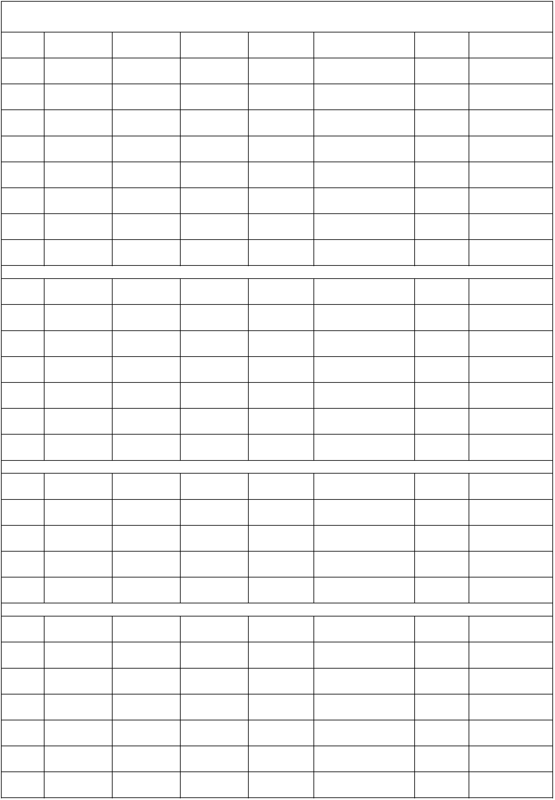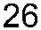

Сведения о местоположении измененных (уточненных) границ объекта
Картометрический
6
6
6
6
6
6
6
6
6
6
6
6
6
6
6
6
6
6
6
6
6
6
6
6
6
6
6
6
6
18
19
20
21
22
23
24
25
26
27
28
29
30
31
32
33
34
35
36
37
38
39
40
41
42
43
44
45
46
-
-
-
-
-
-
-
-
-
-
-
-
-
-
-
-
-
-
-
-
-
-
-
-
-
-
-
-
-
-
-
-
-
-
-
-
-
-
-
-
-
-
-
-
-
-
-
-
-
-
-
-
-
-
-
-
-
-
435408,92
435429,32
435428,73
435335,57
435319,72
435290,01
435285,64
435285,52
435285,27
435269,71
435269,35
435268,96
435229,78
435229,26
435229,09
435197,25
435204,45
435204,57
435210,45
435219,64
435220,05
435220,4
1337141,06
1337202,55
1337202,96
1337256,61
1337260,51
1337272,78
1337254,46
1337254,07
1337253,54
1337226,12
1337225,61
1337225,21
1337191,33
1337190,96
1337190,87
1337174,79
1337166,54
1337166,39
1337158,69
1337151,34
1337150,95
1337150,49
1337149,99
1337149,45
1337142,68
1337142,13
1337141,57
1337141,01
1337112,8
2,50
2,50
2,50
2,50
2,50
2,50
2,50
2,50
2,50
2,50
2,50
2,50
2,50
2,50
2,50
2,50
2,50
2,50
2,50
2,50
2,50
2,50
2,50
2,50
2,50
2,50
2,50
2,50
2,50
-
-
-
-
-
-
-
-
-
-
-
-
-
-
-
-
-
-
-
-
-
-
-
-
-
-
-
-
-
метод
Картометрический
метод
Картометрический
метод
Картометрический
метод
Картометрический
метод
Картометрический
метод
Картометрический
метод
Картометрический
метод
Картометрический
метод
Картометрический
метод
Картометрический
метод
Картометрический
метод
Картометрический
метод
Картометрический
метод
Картометрический
метод
Картометрический
метод
Картометрический
метод
Картометрический
метод
Картометрический
метод
Картометрический
метод
Картометрический
метод
Картометрический
метод
Картометрический
метод
435220,66
435220,85
435222,54
435222,63
435222,63
435222,55
435216,08
Картометрический
метод
Картометрический
метод
Картометрический
метод
Картометрический
метод
Картометрический
метод
Картометрический
метод
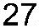

Сведения о местоположении измененных (уточненных) границ объекта
Картометрический
6
6
6
6
6
6
6
6
6
6
6
6
6
6
6
6
6
6
6
6
6
6
6
6
6
6
6
6
6
47
48
49
50
51
52
53
54
55
56
57
58
59
60
61
62
63
64
65
66
67
68
69
70
71
72
73
74
75
-
-
-
-
-
-
-
-
-
-
-
-
-
-
-
-
-
-
-
-
-
-
-
-
-
-
-
-
-
-
-
-
-
-
-
-
-
-
-
-
-
-
-
-
-
-
-
-
-
-
-
-
-
-
-
-
-
-
435213,45
435210,26
435209,98
435202,79
435202,04
435199,51
435196,58
435193,37
435187,96
435179,21
435172,24
435166,27
435147,18
435146,93
435152,84
435156,63
435164,7
1337104,65
1337092
2,50
2,50
2,50
2,50
2,50
2,50
2,50
2,50
2,50
2,50
2,50
2,50
2,50
2,50
2,50
2,50
2,50
2,50
2,50
2,50
2,50
2,50
2,50
2,50
2,50
2,50
2,50
2,50
2,50
-
-
-
-
-
-
-
-
-
-
-
-
-
-
-
-
-
-
-
-
-
-
-
-
-
-
-
-
-
метод
Картометрический
метод
Картометрический
метод
1337092,5
1337060,43
1337054,74
1337040,25
1337026,32
1337012,66
1336990,75
1336952,45
1336927,92
1336914,06
1336922,72
1336924,28
1336935,73
1336943,22
1336960,68
1336978,68
1337045,99
1337071,94
1337071,67
1337100,1
1337105,85
1337141,81
1337146,61
1337153,49
1337153,78
1337154,1
1337162,05
Картометрический
метод
Картометрический
метод
Картометрический
метод
Картометрический
метод
Картометрический
метод
Картометрический
метод
Картометрический
метод
Картометрический
метод
Картометрический
метод
Картометрический
метод
Картометрический
метод
Картометрический
метод
Картометрический
метод
Картометрический
метод
Картометрический
метод
435173,31
435190,95
435196,59
435197,71
435203,86
435204,95
435215,54
435214,34
435205,74
435205,42
435205,14
435199,08
Картометрический
метод
Картометрический
метод
Картометрический
метод
Картометрический
метод
Картометрический
метод
Картометрический
метод
Картометрический
метод
Картометрический
метод
Картометрический
метод
Картометрический
метод
Картометрический
метод
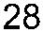

Сведения о местоположении измененных (уточненных) границ объекта
Картометрический
6
6
6
6
6
6
6
6
6
6
6
6
6
76
77
78
79
80
81
82
83
84
85
86
87
11
-
-
-
-
-
-
-
-
-
-
-
-
-
-
-
-
-
-
-
-
-
-
-
-
-
-
435190,65
434978,54
434931,49
434986,14
435004,8
1337171,7
1337049,71
1337021,18
1336919,76
1336887,12
1336865,55
1336852,46
1336844,15
1336824,6
2,50
2,50
2,50
2,50
2,50
2,50
2,50
2,50
2,50
2,50
2,50
2,50
2,50
-
-
-
-
-
-
-
-
-
-
-
-
-
метод
Картометрический
метод
Картометрический
метод
Картометрический
метод
Картометрический
метод
Картометрический
метод
435034,55
435052,21
435070,42
435118,11
435171,91
435206,22
435279,8
Картометрический
метод
Картометрический
метод
Картометрический
метод
Картометрический
метод
1336802,55
1336787,96
1336759,33
1336747,79
Картометрический
метод
Картометрический
метод
Картометрический
метод
435299,66
Картометрический
метод
6
6
6
6
6
6
6
88
89
90
91
92
93
88
-
-
-
-
-
-
-
-
-
-
-
-
-
-
435081,2
435052,33
435021,67
435017,37
434993,32
435023,24
435081,2
1337029,63
1337080,14
1337062,65
1337060,1
2,50
2,50
2,50
2,50
2,50
2,50
2,50
-
-
-
-
-
-
-
Картометрический
метод
Картометрический
метод
Картометрический
метод
Картометрический
метод
1337046,04
1336996,17
1337029,63
Картометрический
метод
Картометрический
метод
Картометрический
метод
6
6
6
6
6
6
6
94
95
96
97
98
99
94
-
-
-
-
-
-
-
-
-
-
-
-
-
-
435077,94
435077,94
435076,11
435075,91
435075,9
1337081,73
1337081,93
1337085,24
1337085,24
1337085,04
1337081,73
2,50
2,50
2,50
2,50
2,50
2,50
2,50
-
-
-
-
-
-
-
Картометрический
метод
Картометрический
метод
Картометрический
метод
Картометрический
метод
Картометрический
метод
435077,74
435077,94
Картометрический
метод
1337081,73
ЗУ1(15)
Картометрический
метод
7
00
-
-
435340,05
1336738,24
2,50
-
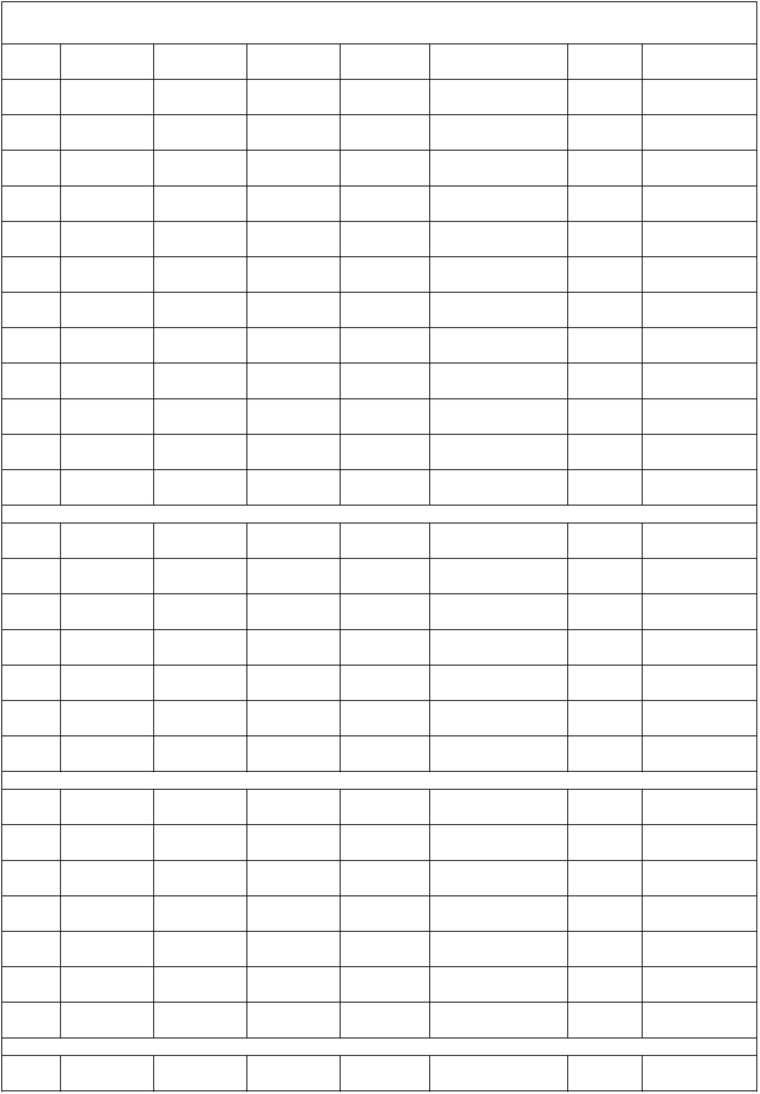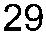

Сведения о местоположении измененных (уточненных) границ объекта
Картометрический
7
7
7
7
7
7
7
7
7
7
7
7
7
7
7
7
7
7
7
7
7
7
7
01
02
03
04
05
06
07
08
09
10
11
12
13
14
15
16
17
18
19
20
21
22
00
-
-
-
-
-
-
-
-
-
-
-
-
-
-
-
-
-
-
-
-
-
-
-
-
-
-
-
-
-
-
-
-
-
-
-
-
-
-
-
-
-
-
-
-
-
-
435349,43
435353,7
1336748,72
1336757,5
2,50
2,50
2,50
2,50
2,50
2,50
2,50
2,50
2,50
2,50
2,50
2,50
2,50
2,50
2,50
2,50
2,50
2,50
2,50
2,50
2,50
2,50
2,50
-
-
-
-
-
-
-
-
-
-
-
-
-
-
-
-
-
-
-
-
-
-
-
метод
Картометрический
метод
Картометрический
метод
435358,01
435361,81
435348,58
435348,19
435347,86
435347,6
1336770,11
1336786,22
1336796,89
1336797,26
1336797,69
1336798,16
1336798,67
1336799,2
Картометрический
метод
Картометрический
метод
Картометрический
метод
Картометрический
метод
Картометрический
метод
Картометрический
метод
435347,42
435347,32
435344,69
435341,44
435329,42
435329,38
435329,34
435314,79
435305,79
435327,47
435327,94
435328,35
435328,69
435330,09
435340,05
Картометрический
метод
Картометрический
метод
1336822,57
1336841,12
1336804,08
1336803,97
1336803,86
1336767,49
1336744,22
1336731,56
1336731,23
1336730,82
1336730,36
1336728,08
1336738,24
Картометрический
метод
Картометрический
метод
Картометрический
метод
Картометрический
метод
Картометрический
метод
Картометрический
метод
Картометрический
метод
Картометрический
метод
Картометрический
метод
Картометрический
метод
Картометрический
метод
Картометрический
метод
Картометрический
метод
7
7
7
7
7
23
24
25
26
23
-
-
-
-
-
-
-
-
-
-
435341,91
435350,88
435330,79
435329,54
435341,91
1336758,5
1336786,71
1336792,94
1336780,91
2,50
2,50
2,50
2,50
2,50
-
-
-
-
-
Картометрический
метод
Картометрический
метод
Картометрический
метод
Картометрический
метод
1336758,5
ЗУ1(16)
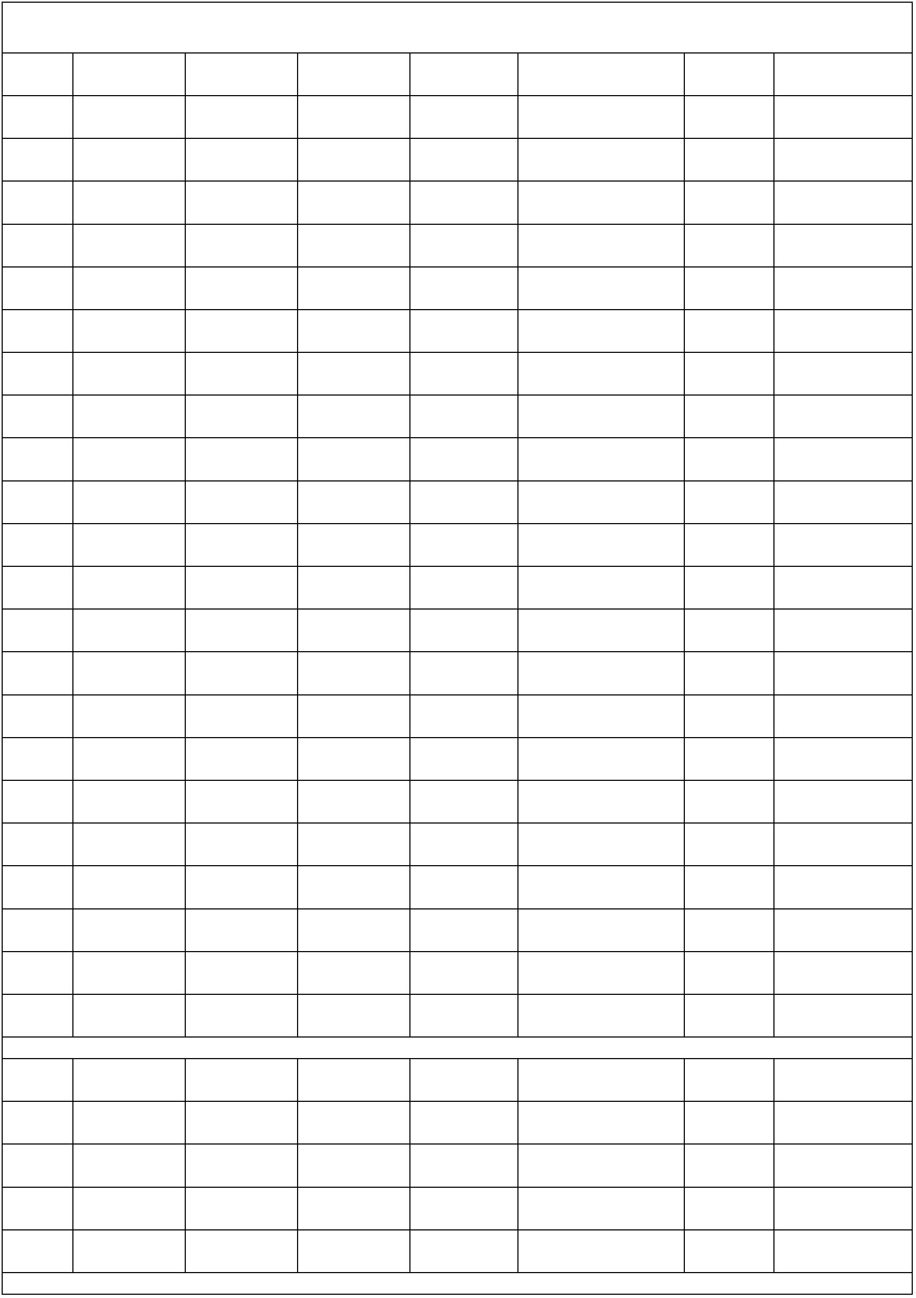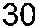

Сведения о местоположении измененных (уточненных) границ объекта
Картометрический
7
7
7
7
7
7
7
7
7
7
7
7
7
27
28
29
30
31
32
33
34
35
36
37
38
27
-
-
-
-
-
-
-
-
-
-
-
-
-
-
-
-
-
-
-
-
-
-
-
-
-
-
435386,36
435392,46
435395,04
435399,7
1337611,99
1337615,96
1337615,03
1337625,39
1337625,46
1337660,82
1337678,79
1337683,68
1337632,76
1337646,34
1337624,2
2,50
2,50
2,50
2,50
2,50
2,50
2,50
2,50
2,50
2,50
2,50
2,50
2,50
-
-
-
-
-
-
-
-
-
-
-
-
-
метод
Картометрический
метод
Картометрический
метод
Картометрический
метод
Картометрический
метод
435399,73
435416,59
435424,74
435411,1
Картометрический
метод
Картометрический
метод
Картометрический
метод
Картометрический
метод
435398,36
435349,36
435342,08
435372,11
435386,36
Картометрический
метод
Картометрический
метод
Картометрический
метод
1337613,42
Картометрический
метод
1337611,99
ЗУ1(17)
Картометрический
метод
7
7
7
7
7
7
7
7
7
7
7
7
7
7
7
7
39
40
41
42
43
44
45
46
47
48
49
50
51
52
53
54
-
-
-
-
-
-
-
-
-
-
-
-
-
-
-
-
-
-
-
-
-
-
-
-
-
-
-
-
-
-
-
-
435300,68
435316,87
435347,28
435347,35
435347,44
435376,89
435371,78
435365,7
1337344,66
2,50
2,50
2,50
2,50
2,50
2,50
2,50
2,50
2,50
2,50
2,50
2,50
2,50
2,50
2,50
2,50
-
-
-
-
-
-
-
-
-
-
-
-
-
-
-
-
Картометрический
метод
1337407,24
1337508,87
1337509,06
1337509,3
1337574,73
1337576,32
1337571,42
1337580
Картометрический
метод
Картометрический
метод
Картометрический
метод
Картометрический
метод
Картометрический
метод
Картометрический
метод
Картометрический
метод
435341,31
435317,76
435316,04
435303,93
435256,68
435256,05
435255,75
435232,27
Картометрический
метод
1337574,97
1337578,33
1337576,51
1337567,59
1337567,54
1337567,55
1337569,53
Картометрический
метод
Картометрический
метод
Картометрический
метод
Картометрический
метод
Картометрический
метод
Картометрический
метод
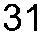

Сведения о местоположении измененных (уточненных) границ объекта
Картометрический
7
7
7
7
7
7
7
7
7
7
7
7
7
7
7
7
7
7
7
7
7
7
7
7
7
7
7
7
7
55
56
57
58
59
60
61
62
63
64
65
66
67
68
69
70
71
72
73
74
75
76
77
78
79
80
81
82
83
-
-
-
-
-
-
-
-
-
-
-
-
-
-
-
-
-
-
-
-
-
-
-
-
-
-
-
-
-
-
-
-
-
-
-
-
-
-
-
-
-
-
-
-
-
-
-
-
-
-
-
-
-
-
-
-
-
-
435231,74
435231,24
435199,91
435139,74
435037,86
435040,3
1337569,62
1337569,78
1337582,64
1337603,47
1337641,51
1337648,07
1337610,05
1337589,22
1337589,16
1337576,46
1337574,56
1337583,43
1337584,9
2,50
2,50
2,50
2,50
2,50
2,50
2,50
2,50
2,50
2,50
2,50
2,50
2,50
2,50
2,50
2,50
2,50
2,50
2,50
2,50
2,50
2,50
2,50
2,50
2,50
2,50
2,50
2,50
2,50
-
-
-
-
-
-
-
-
-
-
-
-
-
-
-
-
-
-
-
-
-
-
-
-
-
-
-
-
-
метод
Картометрический
метод
Картометрический
метод
Картометрический
метод
Картометрический
метод
Картометрический
метод
Картометрический
метод
435142,14
435202,32
435202,48
435233,4
Картометрический
метод
Картометрический
метод
Картометрический
метод
Картометрический
метод
435255,87
435302,82
435312,67
435308,6
Картометрический
метод
Картометрический
метод
Картометрический
метод
1337592,85
1337595,49
1337609,91
1337632,9
Картометрический
метод
435299,32
435303,04
435233,68
435162,24
435128,53
435006,18
434991,09
434734,5
Картометрический
метод
Картометрический
метод
Картометрический
метод
1337655,42
1337661,83
1337697,75
1337639,88
1337717,54
1337673,18
1337502,86
1337496,82
1337489,59
1337495,26
1337524,36
1337532,08
Картометрический
метод
Картометрический
метод
Картометрический
метод
Картометрический
метод
Картометрический
метод
434768,82
435053,85
435054,14
435065,66
435068,57
435082,04
435065,81
Картометрический
метод
Картометрический
метод
Картометрический
метод
Картометрический
метод
Картометрический
метод
Картометрический
метод
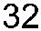

Сведения о местоположении измененных (уточненных) границ объекта
Картометрический
7
7
7
7
7
7
7
7
7
7
7
7
7
7
7
7
8
8
8
8
8
8
8
8
8
8
8
7
84
85
86
87
88
89
90
91
92
93
94
95
96
97
98
99
00
01
02
03
04
05
06
07
08
09
10
39
-
-
-
-
-
-
-
-
-
-
-
-
-
-
-
-
-
-
-
-
-
-
-
-
-
-
-
-
-
-
-
-
-
-
-
-
-
-
-
-
-
-
-
-
-
-
-
-
-
-
-
-
-
-
-
-
435083,83
435100,75
435131,6
1337576,93
1337571,44
1337563,29
1337537,13
1337528,21
1337524,71
1337488,42
1337486,11
1337443,49
1337377,58
1337371,12
1337385,46
1337380,75
1337383
2,50
2,50
2,50
2,50
2,50
2,50
2,50
2,50
2,50
2,50
2,50
2,50
2,50
2,50
2,50
2,50
2,50
2,50
2,50
2,50
2,50
2,50
2,50
2,50
2,50
2,50
2,50
2,50
-
-
-
-
-
-
-
-
-
-
-
-
-
-
-
-
-
-
-
-
-
-
-
-
-
-
-
-
метод
Картометрический
метод
Картометрический
метод
Картометрический
метод
435217,73
435241,93
435239,94
435327,69
435328,23
435315,54
435295,3
Картометрический
метод
Картометрический
метод
Картометрический
метод
Картометрический
метод
Картометрический
метод
Картометрический
метод
Картометрический
метод
435293,28
435267,64
435264,81
435261,07
435257,09
435252,54
435252,09
435251,89
435252,3
Картометрический
метод
Картометрический
метод
Картометрический
метод
Картометрический
метод
1337376,09
1337378,71
1337378,04
1337378,25
1337378,85
1337418,45
1337416,34
1337415,15
1337371,2
Картометрический
метод
Картометрический
метод
Картометрический
метод
Картометрический
метод
Картометрический
метод
435183,59
435182,44
435184,33
435257,15
435257,63
435279,22
435288,11
435298,22
435300,68
Картометрический
метод
Картометрический
метод
Картометрический
метод
Картометрический
метод
1337370,91
1337357,87
1337352,49
1337346,86
1337344,66
Картометрический
метод
Картометрический
метод
Картометрический
метод
Картометрический
метод
Картометрический
метод
8
11
-
-
435284,88
1337354,98
2,50
-
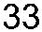

Сведения о местоположении измененных (уточненных) границ объекта
Картометрический
8
8
8
8
8
8
12
13
14
15
16
11
-
-
-
-
-
-
-
-
-
-
-
-
435285,08
435288,05
435288,05
435287,85
435284,87
435284,88
1337354,99
1337359,57
1337359,77
1337359,77
1337355,18
1337354,98
2,50
2,50
2,50
2,50
2,50
2,50
-
-
-
-
-
-
метод
Картометрический
метод
Картометрический
метод
Картометрический
метод
Картометрический
метод
Картометрический
метод
Картометрический
метод
8
8
8
8
8
8
8
17
18
19
20
21
22
17
-
-
-
-
-
-
-
-
-
-
-
-
-
-
435277,25
435285,09
435268,5
1337360,53
1337373,88
1337383,33
1337370,5
1337367,14
1337363,69
2,50
2,50
2,50
2,50
2,50
2,50
2,50
-
-
-
-
-
-
-
Картометрический
метод
Картометрический
метод
Картометрический
метод
435260,84
435266,65
435272,12
435277,25
Картометрический
метод
Картометрический
метод
Картометрический
метод
1337360,53
ЗУ1(18)
Картометрический
метод
8
8
8
8
8
8
8
8
8
8
8
8
8
8
8
23
24
25
26
27
28
29
30
31
32
33
34
35
36
37
-
-
-
-
-
-
-
-
-
-
-
-
-
-
-
-
-
-
-
-
-
-
-
-
-
-
-
-
-
-
435261,83
435275,57
435284,61
435284,72
435297,19
435277
1336628,33
2,50
2,50
2,50
2,50
2,50
2,50
2,50
2,50
2,50
2,50
2,50
2,50
2,50
2,50
2,50
-
-
-
-
-
-
-
-
-
-
-
-
-
-
-
Картометрический
метод
1336662,85
1336704,9
1336705,31
1336741,13
1336752,91
1336781,46
1336781,5
1336796,09
1336818,13
1336837,7
1336837,76
1336846,24
1336846,4
1336846,62
Картометрический
метод
Картометрический
метод
Картометрический
метод
Картометрический
метод
Картометрический
метод
435203,63
435203,53
435169,21
435115,46
435067,7
Картометрический
метод
Картометрический
метод
Картометрический
метод
Картометрический
метод
Картометрический
метод
435067,58
435048,97
435048,68
435048,34
Картометрический
метод
Картометрический
метод
Картометрический
метод
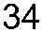

Сведения о местоположении измененных (уточненных) границ объекта
Картометрический
8
8
8
8
8
8
8
8
8
8
8
8
8
8
8
8
8
8
8
8
8
8
8
8
8
8
8
8
8
38
39
40
41
42
43
44
45
46
47
48
49
50
51
52
53
54
55
56
57
58
59
60
61
62
63
64
65
66
-
-
-
-
-
-
-
-
-
-
-
-
-
-
-
-
-
-
-
-
-
-
-
-
-
-
-
-
-
-
-
-
-
-
-
-
-
-
-
-
-
-
-
-
-
-
-
-
-
-
-
-
-
-
-
-
-
-
435030,42
435000,08
434999,7
434999,37
434999,1
434980,04
434980
1336859,9
1336881,89
1336882,21
1336882,57
1336882,98
1336916,33
1336916,4
1337017,54
1337035,39
1337025,1
1337006,22
1337000,41
1337000,41
1337000,4
1337000,2
1336997,99
1336997,99
1336998,19
1337000,34
1336996,51
1336982,04
1336965,16
1336969,75
1336978,26
1336978,7
1336973
2,50
2,50
2,50
2,50
2,50
2,50
2,50
2,50
2,50
2,50
2,50
2,50
2,50
2,50
2,50
2,50
2,50
2,50
2,50
2,50
2,50
2,50
2,50
2,50
2,50
2,50
2,50
2,50
2,50
-
-
-
-
-
-
-
-
-
-
-
-
-
-
-
-
-
-
-
-
-
-
-
-
-
-
-
-
-
метод
Картометрический
метод
Картометрический
метод
Картометрический
метод
Картометрический
метод
Картометрический
метод
Картометрический
метод
Картометрический
метод
434925,5
434915,74
434891,14
434867,72
434856,78
434856,79
434856,98
434856,98
434853,3
434853,1
434853,1
434856,66
434849,86
434826,22
434797,49
434794,51
434787,68
434786,68
434783,16
434779,09
434778,21
434779,16
Картометрический
метод
Картометрический
метод
Картометрический
метод
Картометрический
метод
Картометрический
метод
Картометрический
метод
Картометрический
метод
Картометрический
метод
Картометрический
метод
Картометрический
метод
Картометрический
метод
Картометрический
метод
Картометрический
метод
Картометрический
метод
Картометрический
метод
Картометрический
метод
Картометрический
метод
Картометрический
метод
Картометрический
метод
1336955,06
1336945,49
1336908,39
Картометрический
метод
Картометрический
метод
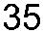

Сведения о местоположении измененных (уточненных) границ объекта
Картометрический
8
8
8
8
8
8
8
8
8
8
8
8
8
8
8
8
8
8
8
8
8
8
8
8
8
8
8
8
8
67
68
69
70
71
72
73
74
75
76
77
78
79
80
81
82
83
84
85
86
87
88
89
90
91
92
93
94
95
-
-
-
-
-
-
-
-
-
-
-
-
-
-
-
-
-
-
-
-
-
-
-
-
-
-
-
-
-
-
-
-
-
-
-
-
-
-
-
-
-
-
-
-
-
-
-
-
-
-
-
-
-
-
-
-
-
-
434780,06
434779,53
434780,66
434780,34
434780,34
434781,4
1336873,42
1336872,94
1336852,31
1336832,51
1336828,35
1336828,02
1336763,4
2,50
2,50
2,50
2,50
2,50
2,50
2,50
2,50
2,50
2,50
2,50
2,50
2,50
2,50
2,50
2,50
2,50
2,50
2,50
2,50
2,50
2,50
2,50
2,50
2,50
2,50
2,50
2,50
2,50
-
-
-
-
-
-
-
-
-
-
-
-
-
-
-
-
-
-
-
-
-
-
-
-
-
-
-
-
-
метод
Картометрический
метод
Картометрический
метод
Картометрический
метод
Картометрический
метод
Картометрический
метод
Картометрический
метод
434782,32
434780,26
434782,16
434788,16
434798,25
434809
Картометрический
метод
1336734,65
1336729,78
1336718,3
Картометрический
метод
Картометрический
метод
Картометрический
метод
1336709,19
1336704,55
1336702,5
Картометрический
метод
Картометрический
метод
434820,12
434840,13
434871,59
434871,71
434890,61
434891,19
434891,41
434919,34
434954,57
435005,82
435029,44
435029,65
435029,81
435082,01
435082,45
435082,57
435140,83
Картометрический
метод
1336701,54
1336702,49
1336702,49
1336702,33
1336702,28
1336702,23
1336695,45
1336690,39
1336683,3
Картометрический
метод
Картометрический
метод
Картометрический
метод
Картометрический
метод
Картометрический
метод
Картометрический
метод
Картометрический
метод
Картометрический
метод
Картометрический
метод
1336684,71
1336684,71
1336684,71
1336682,26
1336682,21
1336682,19
1336669,97
Картометрический
метод
Картометрический
метод
Картометрический
метод
Картометрический
метод
Картометрический
метод
Картометрический
метод
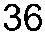

Сведения о местоположении измененных (уточненных) границ объекта
Картометрический
8
8
8
8
9
9
9
8
96
97
98
99
00
01
02
23
-
-
-
-
-
-
-
-
-
-
-
-
-
-
-
-
435141
1336669,93
1336661,54
1336658,22
1336658,08
1336652,37
1336652,21
1336635,98
1336628,33
2,50
2,50
2,50
2,50
2,50
2,50
2,50
2,50
-
-
-
-
-
-
-
-
метод
Картометрический
метод
435172,98
435188,77
435189,25
435204,81
435205,18
435237,47
435261,83
Картометрический
метод
Картометрический
метод
Картометрический
метод
Картометрический
метод
Картометрический
метод
Картометрический
метод
Картометрический
метод
9
9
9
9
9
03
04
05
06
03
-
-
-
-
-
-
-
-
-
-
434949,91
434949,92
434949,72
434949,71
434949,91
1336791,05
1336791,25
1336791,26
1336791,06
1336791,05
2,50
2,50
2,50
2,50
2,50
-
-
-
-
-
Картометрический
метод
Картометрический
метод
Картометрический
метод
Картометрический
метод
Картометрический
метод
9
9
9
9
9
07
08
09
10
07
-
-
-
-
-
-
-
-
-
-
434909,88
434909,89
434909,69
434909,68
434909,88
1337029,82
1337030,02
1337030,01
1337029,81
1337029,82
2,50
2,50
2,50
2,50
2,50
-
-
-
-
-
Картометрический
метод
Картометрический
метод
Картометрический
метод
Картометрический
метод
Картометрический
метод
9
9
9
9
9
11
12
13
14
11
-
-
-
-
-
-
-
-
-
-
434890,27
434890,27
434890,07
434890,07
434890,27
1336777,07
1336777,27
1336777,27
1336777,07
2,50
2,50
2,50
2,50
2,50
-
-
-
-
-
Картометрический
метод
Картометрический
метод
Картометрический
метод
Картометрический
метод
1336777,07
ЗУ1(19)
Картометрический
метод
9
9
9
9
15
16
17
18
-
-
-
-
-
-
-
-
434928,14
434934,81
434933,83
434920,67
1337027,34
2,50
2,50
2,50
2,50
-
-
-
-
Картометрический
метод
1337031,38
1337032,19
1337049,5
Картометрический
метод
Картометрический
метод
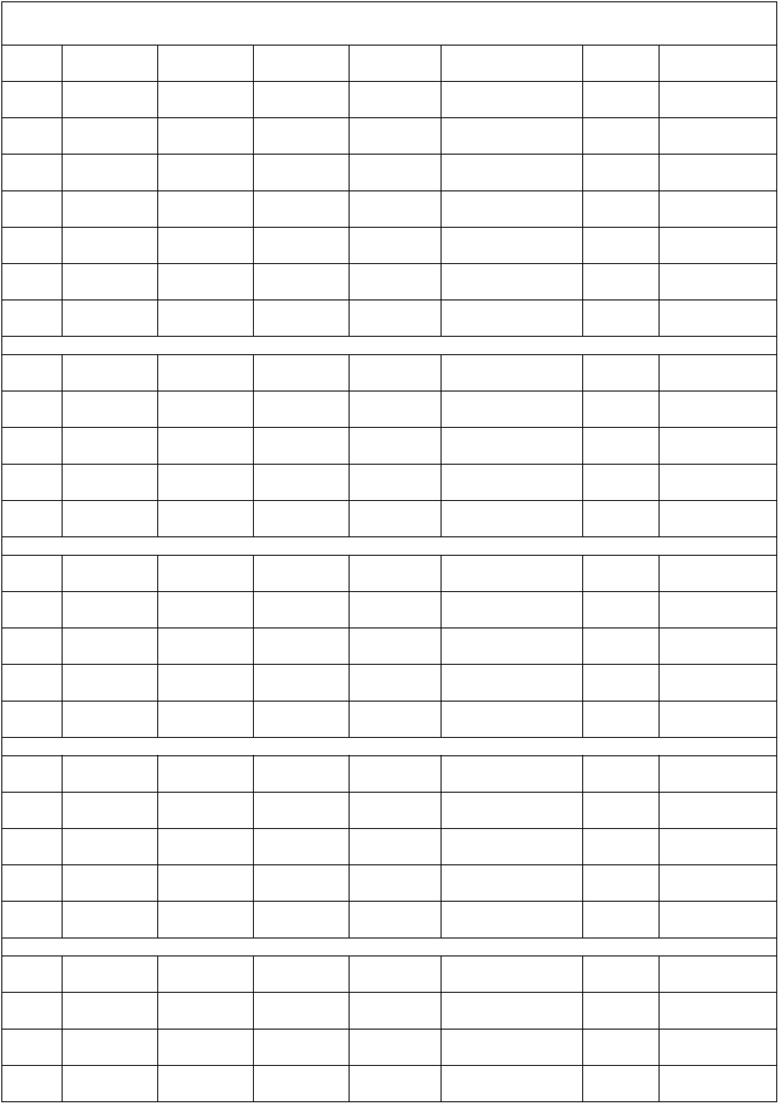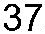

Сведения о местоположении измененных (уточненных) границ объекта
Картометрический
9
9
9
9
19
20
21
15
-
-
-
-
-
-
-
-
434891,78
434840,04
434880,34
434928,14
1337102,41
1337192,22
1337114,44
2,50
2,50
2,50
2,50
-
-
-
-
метод
Картометрический
метод
Картометрический
метод
Картометрический
метод
1337027,34
ЗУ1(20)
Картометрический
метод
9
9
9
9
9
9
9
9
9
9
9
9
9
9
9
9
9
9
9
9
9
9
9
9
9
22
23
24
25
26
27
28
29
30
31
32
33
34
35
36
37
38
39
40
41
42
43
44
45
46
-
-
-
-
-
-
-
-
-
-
-
-
-
-
-
-
-
-
-
-
-
-
-
-
-
-
-
-
-
-
-
-
-
-
-
-
-
-
-
-
-
-
-
-
-
-
-
-
-
-
434913,81
434874,18
434874,14
434799,14
434781,01
434752,48
434735,6
1337038,91
2,50
2,50
2,50
2,50
2,50
2,50
2,50
2,50
2,50
2,50
2,50
2,50
2,50
2,50
2,50
2,50
2,50
2,50
2,50
2,50
2,50
2,50
2,50
2,50
2,50
-
-
-
-
-
-
-
-
-
-
-
-
-
-
-
-
-
-
-
-
-
-
-
-
-
Картометрический
метод
1337111,11
1337111,19
1337255,93
1337289,89
1337277,95
1337263,81
1337259,23
1337256,4
Картометрический
метод
Картометрический
метод
Картометрический
метод
Картометрический
метод
Картометрический
метод
Картометрический
метод
434725,45
434718,49
434709,75
434701,76
434693,66
434690,42
434685,5
Картометрический
метод
Картометрический
метод
1337252,52
1337248,93
1337244,64
1337242,45
1337239,56
1337235,65
1337224,52
1337225,93
1337217,26
1337215,39
1337186,68
1337158,2
Картометрический
метод
Картометрический
метод
Картометрический
метод
Картометрический
метод
Картометрический
метод
434687,68
434669,34
434668,58
434655,15
434653,82
434669,15
434685,68
434688,26
434687,74
434690,58
434694,17
Картометрический
метод
Картометрический
метод
Картометрический
метод
Картометрический
метод
Картометрический
метод
Картометрический
метод
Картометрический
метод
1337153,42
1337152,83
1337147,94
1337149,48
Картометрический
метод
Картометрический
метод
Картометрический
метод
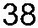

Сведения о местоположении измененных (уточненных) границ объекта
Картометрический
9
9
9
9
9
9
9
9
9
9
9
9
9
9
9
9
9
9
9
9
9
9
9
9
9
9
9
47
48
49
50
51
52
53
54
55
56
57
58
59
60
61
62
63
64
65
66
67
68
69
70
71
72
22
-
-
-
-
-
-
-
-
-
-
-
-
-
-
-
-
-
-
-
-
-
-
-
-
-
-
-
-
-
-
-
-
-
-
-
-
-
-
-
-
-
-
-
-
-
-
-
-
-
-
-
-
-
-
434696,46
434698,83
434695,97
434700,67
434727,36
434727,51
434727,61
434727,65
434730,27
434733,66
434733,95
434755,41
434758,16
434764,96
434773,18
434786,57
434786,74
434786,91
434797,4
1337144,9
1337139,32
1337137,22
1337129,27
1337086,04
1337085,75
1337085,44
1337085,12
1337045,47
1337010,12
1337004,68
1337002,96
1337004,93
1336996,62
1336991,67
1336985,69
1336985,6
1336985,5
1336979,4
1336975,3
1336976,93
1336983,61
1336999,98
1337005,21
1337027,71
1337028,29
2,50
2,50
2,50
2,50
2,50
2,50
2,50
2,50
2,50
2,50
2,50
2,50
2,50
2,50
2,50
2,50
2,50
2,50
2,50
2,50
2,50
2,50
2,50
2,50
2,50
2,50
2,50
-
-
-
-
-
-
-
-
-
-
-
-
-
-
-
-
-
-
-
-
-
-
-
-
-
-
-
метод
Картометрический
метод
Картометрический
метод
Картометрический
метод
Картометрический
метод
Картометрический
метод
Картометрический
метод
Картометрический
метод
Картометрический
метод
Картометрический
метод
Картометрический
метод
Картометрический
метод
Картометрический
метод
Картометрический
метод
Картометрический
метод
Картометрический
метод
Картометрический
метод
Картометрический
метод
Картометрический
метод
Картометрический
метод
434799,93
434802,59
434813,47
434842,57
434851,24
434887,47
434888,4
Картометрический
метод
Картометрический
метод
Картометрический
метод
Картометрический
метод
Картометрический
метод
Картометрический
метод
Картометрический
метод
434913,81
1337038,91
ЗУ1(21)
Картометрический
метод
9
9
73
74
-
-
-
-
434772,37
434776,04
1336960,7
2,50
2,50
-
-
Картометрический
метод
1336973,25
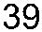

Сведения о местоположении измененных (уточненных) границ объекта
Картометрический
9
9
9
9
9
9
75
76
77
78
79
73
-
-
-
-
-
-
-
-
-
-
-
-
434776,9
434780,24
434777,49
434774,09
434772,38
434772,37
1336976,17
1336981,6
1336982,63
1336985,18
1336978,91
2,50
2,50
2,50
2,50
2,50
2,50
-
-
-
-
-
-
метод
Картометрический
метод
Картометрический
метод
Картометрический
метод
Картометрический
метод
Картометрический
метод
1336960,7
ЗУ1(22)
Картометрический
метод
9
9
9
9
9
9
9
9
9
9
9
9
9
9
9
9
9
9
9
9
80
81
82
83
84
85
86
87
88
89
90
91
92
93
94
95
96
97
98
99
-
-
-
-
-
-
-
-
-
-
-
-
-
-
-
-
-
-
-
-
-
-
-
-
-
-
-
-
-
-
-
-
-
-
-
-
-
-
-
-
-
-
-
-
-
-
434749,69
434745,04
434649,23
434514,77
434481,7
1337282,77
2,50
2,50
2,50
2,50
2,50
2,50
2,50
2,50
2,50
2,50
2,50
2,50
2,50
2,50
2,50
2,50
2,50
2,50
2,50
2,50
2,50
2,50
2,50
-
-
-
-
-
-
-
-
-
-
-
-
-
-
-
-
-
-
-
-
-
-
-
Картометрический
метод
1337290,8
1337471,64
1337692,25
1337736,66
1337777,39
1337858,17
1337856,32
1337846,19
1337848,17
1337823,18
1337776
Картометрический
метод
Картометрический
метод
Картометрический
метод
Картометрический
метод
434454,99
434400,41
434396,75
434381,95
434375,72
434336,71
434267,1
Картометрический
метод
Картометрический
метод
Картометрический
метод
Картометрический
метод
Картометрический
метод
Картометрический
метод
Картометрический
метод
434239,24
434237,29
434230,71
434202,73
434211,71
434227,31
434205,4
1337780,27
1337772,71
1337767,1
1337749,79
1337730,89
1337706,66
1337693,32
1337663,96
1337641,41
1337624,18
1337621,86
Картометрический
метод
Картометрический
метод
Картометрический
метод
Картометрический
метод
Картометрический
метод
Картометрический
метод
Картометрический
метод
434223,32
434233,02
434243,54
434240,34
Картометрический
метод
1
1
1
000
001
002
Картометрический
метод
Картометрический
метод
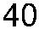

Сведения о местоположении измененных (уточненных) границ объекта
Картометрический
1
1
1
1
1
1
1
1
1
1
1
1
1
1
1
1
1
1
1
1
1
1
1
1
1
1
1
1
1
003
004
005
006
007
008
009
010
011
012
013
014
015
016
017
018
019
020
021
022
023
024
025
026
027
028
029
030
031
-
-
-
-
-
-
-
-
-
-
-
-
-
-
-
-
-
-
-
-
-
-
-
-
-
-
-
-
-
-
-
-
-
-
-
-
-
-
-
-
-
-
-
-
-
-
-
-
-
-
-
-
-
-
-
-
-
-
434249,82
434252,79
434268,53
434264,54
434284,67
434300,79
434316,62
434369,6
1337605,75
1337599,16
1337573,99
1337571,28
1337539,59
1337514,22
1337490,51
1337408,44
1337391,5
2,50
2,50
2,50
2,50
2,50
2,50
2,50
2,50
2,50
2,50
2,50
2,50
2,50
2,50
2,50
2,50
2,50
2,50
2,50
2,50
2,50
2,50
2,50
2,50
2,50
2,50
2,50
2,50
2,50
-
-
-
-
-
-
-
-
-
-
-
-
-
-
-
-
-
-
-
-
-
-
-
-
-
-
-
-
-
метод
Картометрический
метод
Картометрический
метод
Картометрический
метод
Картометрический
метод
Картометрический
метод
Картометрический
метод
Картометрический
метод
Картометрический
метод
434380,31
434387,54
434390,98
434410,25
434412,72
434412,95
434453,82
434456,81
434494,85
434433,92
434416,68
434421,31
434363,22
434364,65
434393,91
434392,58
434401,69
434430,92
434434,04
434458,16
434469,56
Картометрический
метод
1337386,36
1337387,37
1337398,8
Картометрический
метод
Картометрический
метод
Картометрический
метод
1337396,1
Картометрический
метод
1337395,82
1337419,82
1337418,75
1337364,44
1337322,95
1337315,06
1337304,83
1337262,87
1337260,78
1337218,16
1337217,37
1337197,36
1337215,68
1337210,62
1337171,58
1337170,58
Картометрический
метод
Картометрический
метод
Картометрический
метод
Картометрический
метод
Картометрический
метод
Картометрический
метод
Картометрический
метод
Картометрический
метод
Картометрический
метод
Картометрический
метод
Картометрический
метод
Картометрический
метод
Картометрический
метод
Картометрический
метод
Картометрический
метод
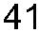

Сведения о местоположении измененных (уточненных) границ объекта
Картометрический
1
1
1
1
1
1
1
1
1
1
032
033
034
035
036
037
038
039
040
041
-
-
-
-
-
-
-
-
-
-
-
-
-
-
-
-
-
-
-
-
-
-
434505,3
434548,48
434584,26
434636,86
434643,56
434645,39
434659,46
434681,87
434681,92
434725,58
434749,69
1337163,38
1337187,29
1337199,01
1337231,41
1337219,93
1337221,07
1337229,85
1337243,61
1337243,63
1337268,77
1337282,77
2,50
2,50
2,50
2,50
2,50
2,50
2,50
2,50
2,50
2,50
2,50
-
-
-
-
-
-
-
-
-
-
-
метод
Картометрический
метод
Картометрический
метод
Картометрический
метод
Картометрический
метод
Картометрический
метод
Картометрический
метод
Картометрический
метод
Картометрический
метод
Картометрический
метод
Картометрический
метод
9
80
Картометрический
метод
1
1
1
1
1
042
043
044
045
042
-
-
-
-
-
-
-
-
-
-
434580,93
434580,93
434580,73
434580,73
434580,93
1337571,3
1337571,5
1337571,5
1337571,3
1337571,3
2,50
2,50
2,50
2,50
2,50
-
-
-
-
-
Картометрический
метод
Картометрический
метод
Картометрический
метод
Картометрический
метод
Картометрический
метод
1
1
1
1
1
046
047
048
049
046
-
-
-
-
-
-
-
-
-
-
434550,52
434550,52
434550,32
434550,32
434550,52
1337624,35
1337624,55
1337624,55
1337624,35
1337624,35
2,50
2,50
2,50
2,50
2,50
-
-
-
-
-
Картометрический
метод
Картометрический
метод
Картометрический
метод
Картометрический
метод
Картометрический
метод
1
1
1
1
1
1
1
050
051
052
053
054
055
050
-
-
-
-
-
-
-
-
-
-
-
-
-
-
434524,43
434524,23
434520,57
434520,57
434520,77
434524,43
434524,43
1337674,09
1337674,08
1337670,92
1337670,72
1337670,73
1337673,89
1337674,09
2,50
2,50
2,50
2,50
2,50
2,50
2,50
-
-
-
-
-
-
-
Картометрический
метод
Картометрический
метод
Картометрический
метод
Картометрический
метод
Картометрический
метод
Картометрический
метод
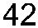

Сведения о местоположении измененных (уточненных) границ объекта
Картометрический
1
1
1
1
1
056
057
058
059
056
-
-
-
-
-
-
-
-
-
-
434488,76
434488,76
434488,56
434488,56
434488,76
1337723,15
1337723,35
1337723,35
1337723,15
1337723,15
2,50
2,50
2,50
2,50
2,50
-
-
-
-
-
метод
Картометрический
метод
Картометрический
метод
Картометрический
метод
Картометрический
метод
Картометрический
метод
1
1
1
1
1
060
061
062
063
060
-
-
-
-
-
-
-
-
-
-
434486,26
434485,45
434483,39
434484,2
1337189,6
1337190,19
1337187,38
1337186,79
1337189,6
2,50
2,50
2,50
2,50
2,50
-
-
-
-
-
Картометрический
метод
Картометрический
метод
Картометрический
метод
Картометрический
метод
434486,26
Картометрический
метод
1
1
1
1
1
064
065
066
067
064
-
-
-
-
-
-
-
-
-
-
434460,96
434461,51
434460,67
434460,13
434460,96
1337201,36
1337202,2
1337202,75
1337201,91
1337201,36
2,50
2,50
2,50
2,50
2,50
-
-
-
-
-
Картометрический
метод
Картометрический
метод
Картометрический
метод
Картометрический
метод
3
. Сведения о характерных точках части (частей) границы объекта
Часть № -
Средняя
квадратичес
кая
погрешност
ь положения
характерной
точки (Мt),
м
Существующие
координаты, м
Измененные (уточненные)
координаты, м
Обозначе
ние
характер
ных
точек
границ
Описание
обозначения
точки на
Метод определения
координат
характерной точки
местности (при
X
Y
X
Y
наличии)
1
2
3
4
5
6
7
8
-
-
-
-
-
-
-
-
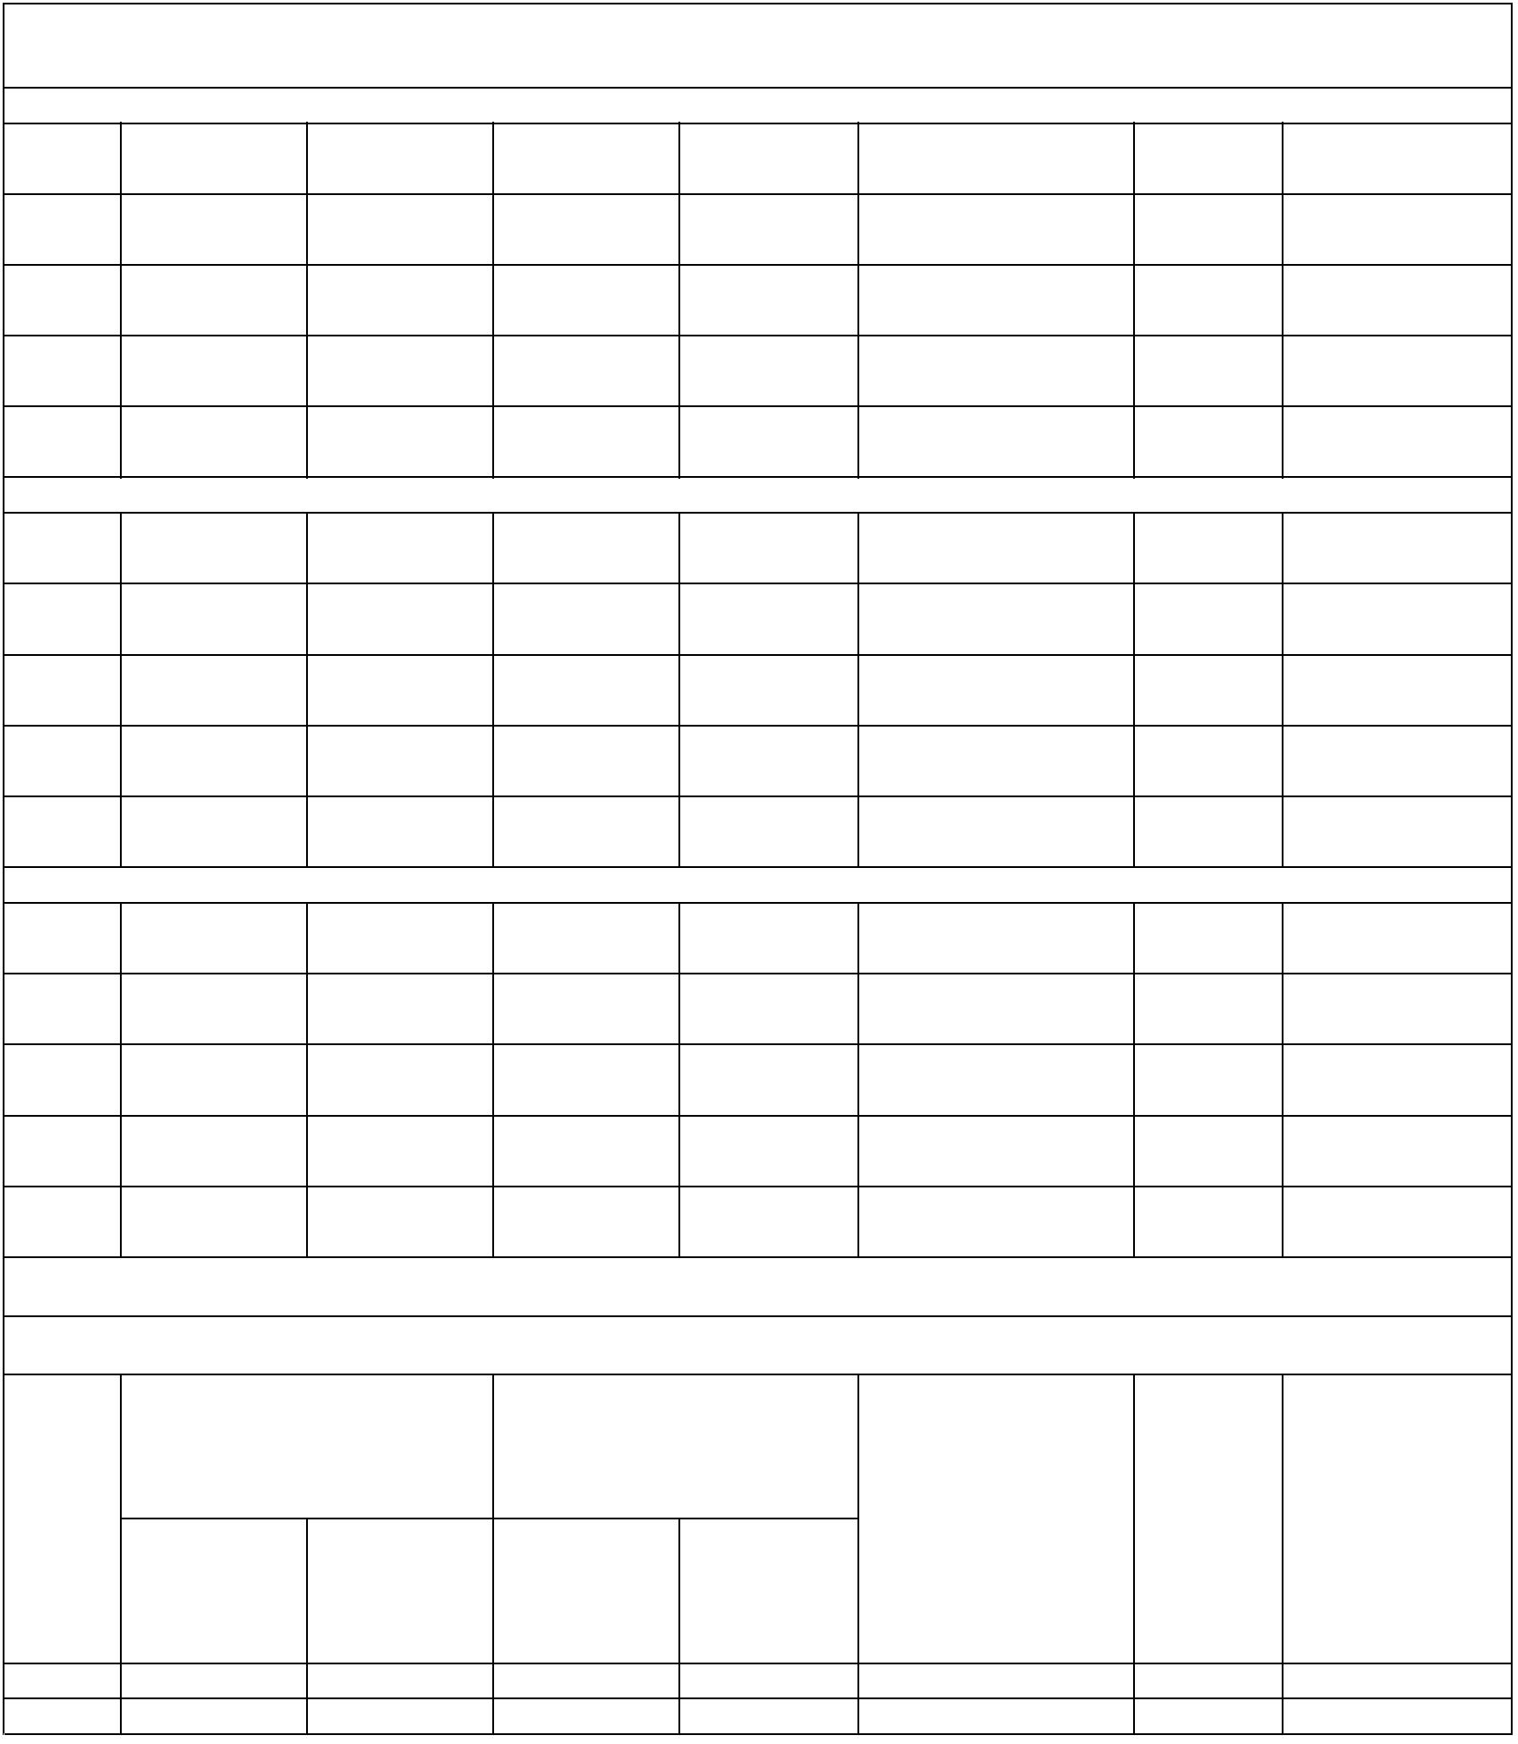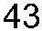

Раздел 4
План границ объекта
4
1
2
5
1
134
3
6
3
6 2428
222 567
1
1
2
5
₁0₅:30:001
29
83
1
0
5
1
2
3
1
16
3
5
3
9
2
2
50 8 7
4
3
0
1
7
82
2
1
5
2
81
2
0 18
9
9
1
77
4
80763
3
3 7578
5
6
34 776742896 9 84
6
647 7663 05
0 6637
7
1
85
5
566 12
3
2
1
1499115
1
1
01410056107 1018111123011909 978
59
58
1
012
03
86
52 153
5756
9
6
87
1
1 55 76151515584
00 160 159
95
94
88
1
1
1
51
50
49
89
1
1201
9 112360
1
1
119 1311871229123 6 90
1
21829
2 475 91
1
1 4478
46145
44
113389
131
32
2 22321 233
1
1
1
1
42
141 113672 12116231339433 56303
140
1
1
2
43
1
61 212168645
314
315
1
16667
234
313
2
27 68
08 301 170
3
021 9
3 23827
332269
396
397398
400
2
1
712
2 92679 173 235
295
395 399
2
20067
3
00
393394
43 3022234
2
05
293174 223 332 765
3 6 391
392
343 347
2
04
330
2
03
292 175 238
291 176 23807
342
4
401
403
33 2214204
405
2
02
341 345
2
89
3
03 304
4
385
344 3 98809
01
290 177 239382641
2
887 178 235 862324842435246333391
2
02914 210
15
2
82586 ³ ⁰³⁶⁰ ⁷₃ ⁰⁵25₀₉353 38782 72104743
340
332
312 ₁₀ 379 456
2
13
219
2
84 179₃₁ 387 2 4 7333333336834353
441620
619
00 ₂₁
2
11
218 220
223 224
283
2 52246511
2
2 563907 8
618 348 444 222498763 44033 21
732
733
2
337
1
19 1919 989 76
282 188 01 2 226 2535 502733 2409
617
4433756
443384
433
724906
7301
1
95442
2
17222221
222 887 1067
223 66 3234653776261 789
331176
72784447
1
94 44744832 7 2 73164
616
3 9
1
1 99111299 03²₅₁⁶ ²₅²₁⁵₄ 6 445 798269 770034248 615
4
727 318734
₅₂₄ 444⁵₂¹₂550 86
27 22532 627784723 6 3
5
82548439 707201 90
8
77 0550508818459 771601156784
439421
4422543 2
7412337 2 087 735
3374 14049685
5
1
08
889
3
9
6
5
0
0
8
1
7
6
2
5
44 41 0544414121690174822
5
054
187 ⁶⁰
²⁵ ¹¹95 4 7784565
7
1
3565 353712351
12334 282
⁰⁶ 4 5 67501
3
350
5
5 007⁵⁵
6
13 58151 2525 51
5
25
9
2
621 740 40796 7 77744689787 3 6
622 7 7776790
81 47197149 2
5
7
⁵²⁶ 59⁵²
8
4
75⁰⁶
21
22
1 8534
16
6
8
7
352
6
725
5
29534533
5
967 842564811 5879
6
6
8
3
7
739 791766 750
47 19 00
8381 184
21
2
2
1
5
35 536 823
4
5
9
717
48 1143201 8 12
37 9 675
181 77881990 890 765 75123
6
1
6 265628 260
8093
7
44 9665340123 9 2
687
4 8
8
8
1
17
5
9
023₅₄₀ 59 90 52
5
38 537
5
67071 6 2978 ⁸²²
5
5
39 541
4645
4
67
666689 667234
66675 675
8067⁸²⁰
764 75456771
787
5
42
686 823 90
831 663
66 66616266055896 656564653552 10 633
55
65756
66 6489
664
7898
7623 757
5
45544543 900
6 466044452316 67 36 120
66 33 645
66 434 79786
9
8 09 189
4
68
803
808504
7 1
8
97 4 6790
6
772
8
96
685
5 471
7866 758
5
5
46 547
49 548
7
73
760 759
774
6
84 832
8334
8 3567
83 838
390
3
8
9 243
4
72
688694695696
6996 686 89 97
691
781 783
777888254
5
5
50 551
780
6
53 552 8 89 901 473 682
77 77 98
8
412
84⁶⁹34
8
88 4 7456 681
80
79
6
90
6
6
87 477⁹⁰³ 904
906 905
91
89465 7
6
617
922918
915
90
8
775
8
8
86 4 78 890
8 453 48⁹¹
⁵⁴ ⁵⁵⁵8812 48₉₁
761278
⁰⁸46919
9234
9
8
1
1
912
913
2
899 567 590 8 58464 7
9
10 909
5
5
4
850 8 5932 1
986581 88 54 28
96784895 7
5
58 559
57 5566
8
2
8
5
0
⁶¹ ⁵⁵⁶⁶⁰⁶ ⁵⁶⁷ 490
01 878 44 89 67123
5
8
7
9
99 4886665018
₉₂₀925
5
55757
7
4
48989456
5
566
59
4
97
99 6765 95 769 72
8
926
5
00 88
5
5
7557
7
7
6
76 498
9 799365 978
58 78 487 37 281 87 860 69888 668687966865345264893
6917 9
980981
8
7
9
9
960
1041
777
4
99
9
27
57956
9
59215 5 34 1 90 99 32 09
456
034 928
776
83
9540974198038 99 33321
9
9
982
9
491240 433 7 9378
9
9
35
6934
9
14013 6
1
035
49039
9
1
034
1
1
042 1043
045 11004464 1047
1
033
9
1
049 11005458 1050
1
032
1054 ¹⁰⁵¹ 984
0
60
063 160561
1066
1053 11005562 1057
1
03
1
1
1019
1017
1018
985
1059 1058
1
0
0
4
62
067
1
013002
1
8
1
1
029
11 00111036420
1022
027
986
1
10102011125
99 88 897
90
1
0265
1
011
1
024 1010
1
023
9
1
009
008
007
1
1
991
10065
1 00 0043
1
1
0100090921 9 9 7 999999432
96
98995
9
9
9
Используемые условные знаки и обозначения:
Масштаб 1:15000
1
- характерная точка контура, сведения о которой позволяют однозначно определить её на местности
вновь образованная часть контура, сведения о которой достаточны для определения её
-
местоположения
-
существующая часть контура, имеющиеся в ЕГРН сведения о которой достаточны для
определения её местоположения
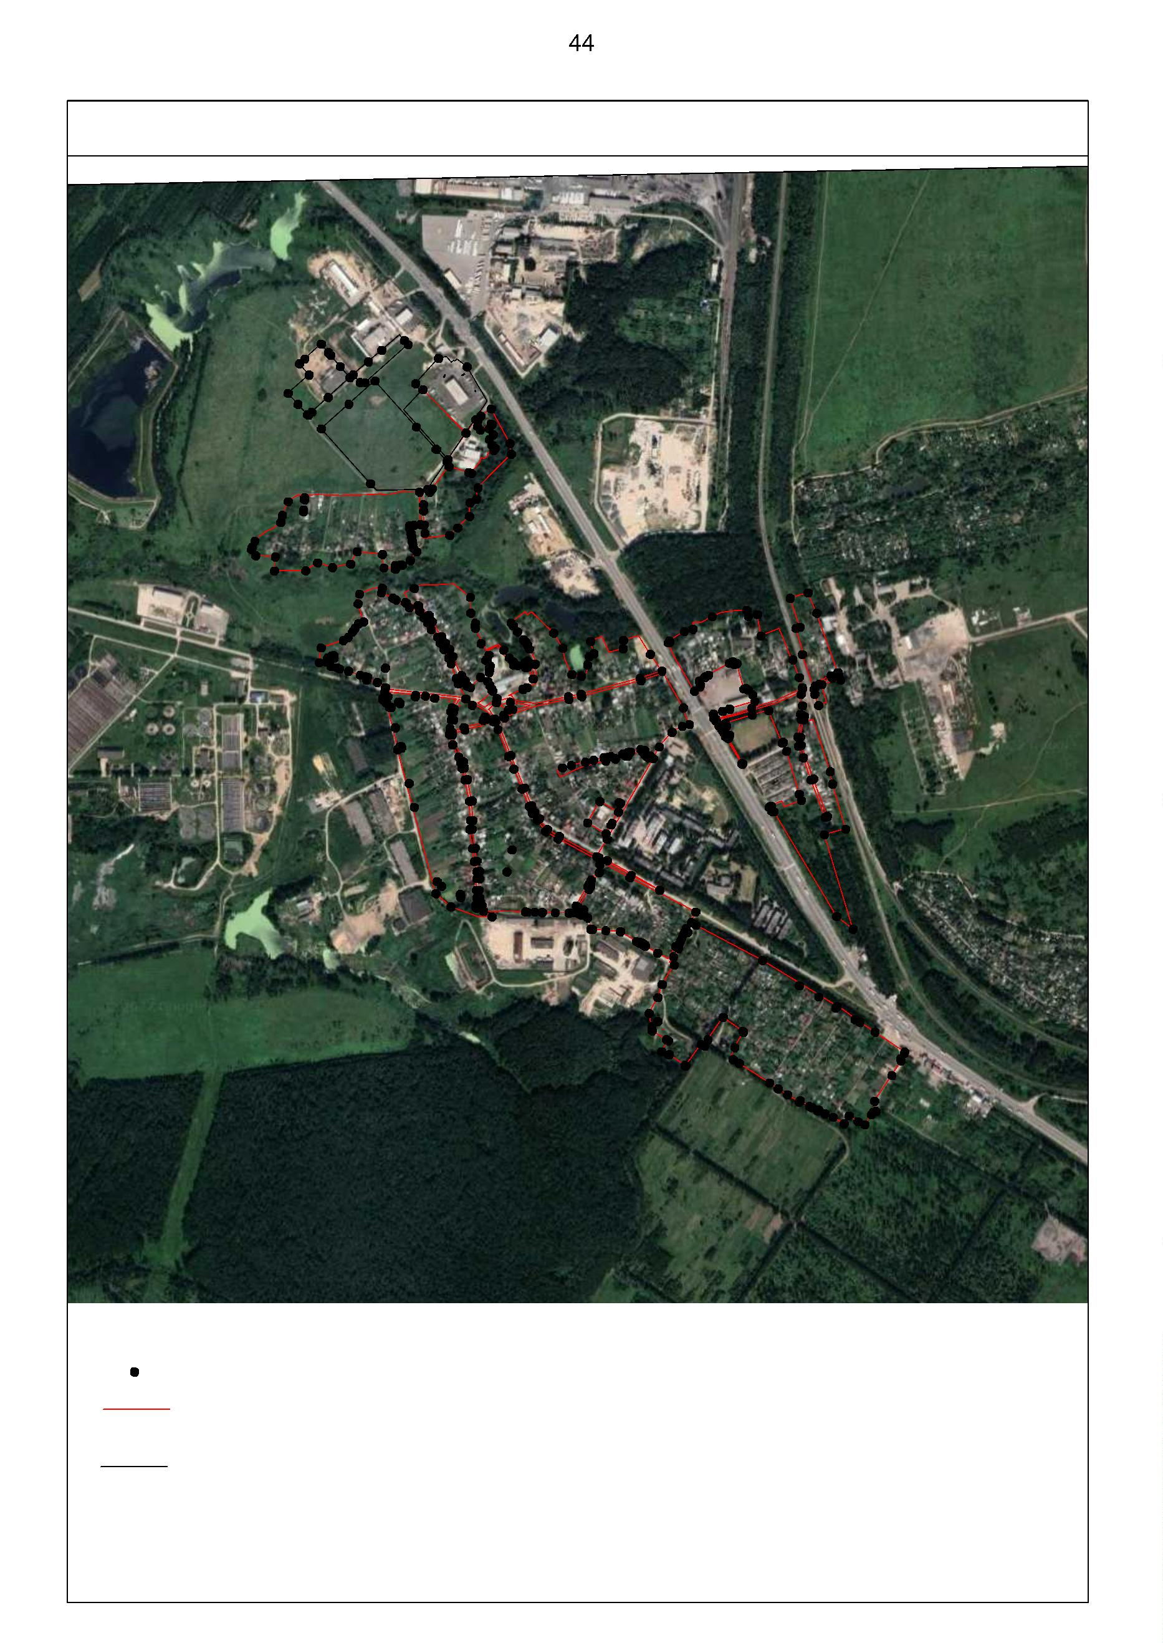

ОПИСАНИЕ МЕСТОПОЛОЖЕНИЯ ГРАНИЦ
П-1 Производственная зона
(наименование объекта местоположение границ, которого описано (далее - объект)
Раздел 1
Сведения об объекте
№
п/п
Характеристики объекта
2
Описание характеристик
3
1
Российская Федерация, Рязанская область, р-н Рязанский, с/п
Турлатовское, д Турлатово
1
Местоположение объекта
Площадь объекта ± величина
2
3
погрешности определения площади 303951кв.м. ± 233кв.м.
(P ± Дельта P)
Иные характеристики объекта
-
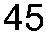

Раздел 3
Сведения о местоположении измененных (уточненных) границ объекта
1
2
. Система координат
МСК-62
. Сведения о характерных точках границ объекта
Измененные
(уточненные)
координаты, м
Средняя
квадратичес
кая
погрешност
ь положения
характерной
точки (Мt),
м
Существующие
координаты, м
Обозначе
ние
характер
ных
точек
границ
Описание
обозначения
точки на
Метод определения
координат
характерной точки
местности (при
X
2
Y
3
X
4
Y
наличии)
1
5
6
7
8
ЗУ1(1)
Картометрический
метод
1
2
3
4
5
6
7
8
9
436548,65
436546
1336240,18
1336242,4
1336355,39
1336397,99
1336447,64
1336410,2
1336449,98
1336443,27
1336494,99
1336502,72
1336508,89
1336534,32
1336540,71
1336529,18
1336422,84
-
436548,65
436546
1336240,18
1336242,4
2,50
2,50
2,50
2,50
2,50
2,50
2,50
2,50
2,50
2,50
2,50
2,50
2,50
2,50
2,50
2,50
2,50
2,50
2,50
2,50
2,50
-
-
-
-
-
-
-
-
-
-
-
-
-
-
-
-
-
-
-
-
-
Картометрический
метод
Картометрический
метод
436607,21
436556,05
436496,45
436463,29
436418,37
436412,43
436356,04
436347,3
436345,23
436334,96
436332,75
436322,44
436227,36
-
436607,21
436556,05
436496,45
436463,29
436418,37
436412,43
436356,04
436347,3
1336355,39
1336397,99
1336447,64
1336410,2
Картометрический
метод
Картометрический
метод
Картометрический
метод
Картометрический
метод
1336449,98
1336443,27
1336494,99
1336502,72
1336508,89
1336534,32
1336540,71
1336529,18
1336422,84
1336497,09
1336548,88
1336665,7
Картометрический
метод
Картометрический
метод
Картометрический
метод
1
1
1
1
1
1
1
1
1
1
2
2
0
1
2
3
4
5
6
7
8
9
0
1
Картометрический
метод
436345,23
436334,96
436332,75
436322,44
436227,36
436144,44
436199,44
436081,72
436010,32
436005,36
436098,27
Картометрический
метод
Картометрический
метод
Картометрический
метод
Картометрический
метод
Картометрический
метод
Картометрический
метод
-
-
Картометрический
метод
-
-
Картометрический
метод
436010,32
436005,36
436098,27
1336617,19
1336613,82
1336530,52
1336617,19
1336613,82
1336530,52
Картометрический
метод
Картометрический
метод
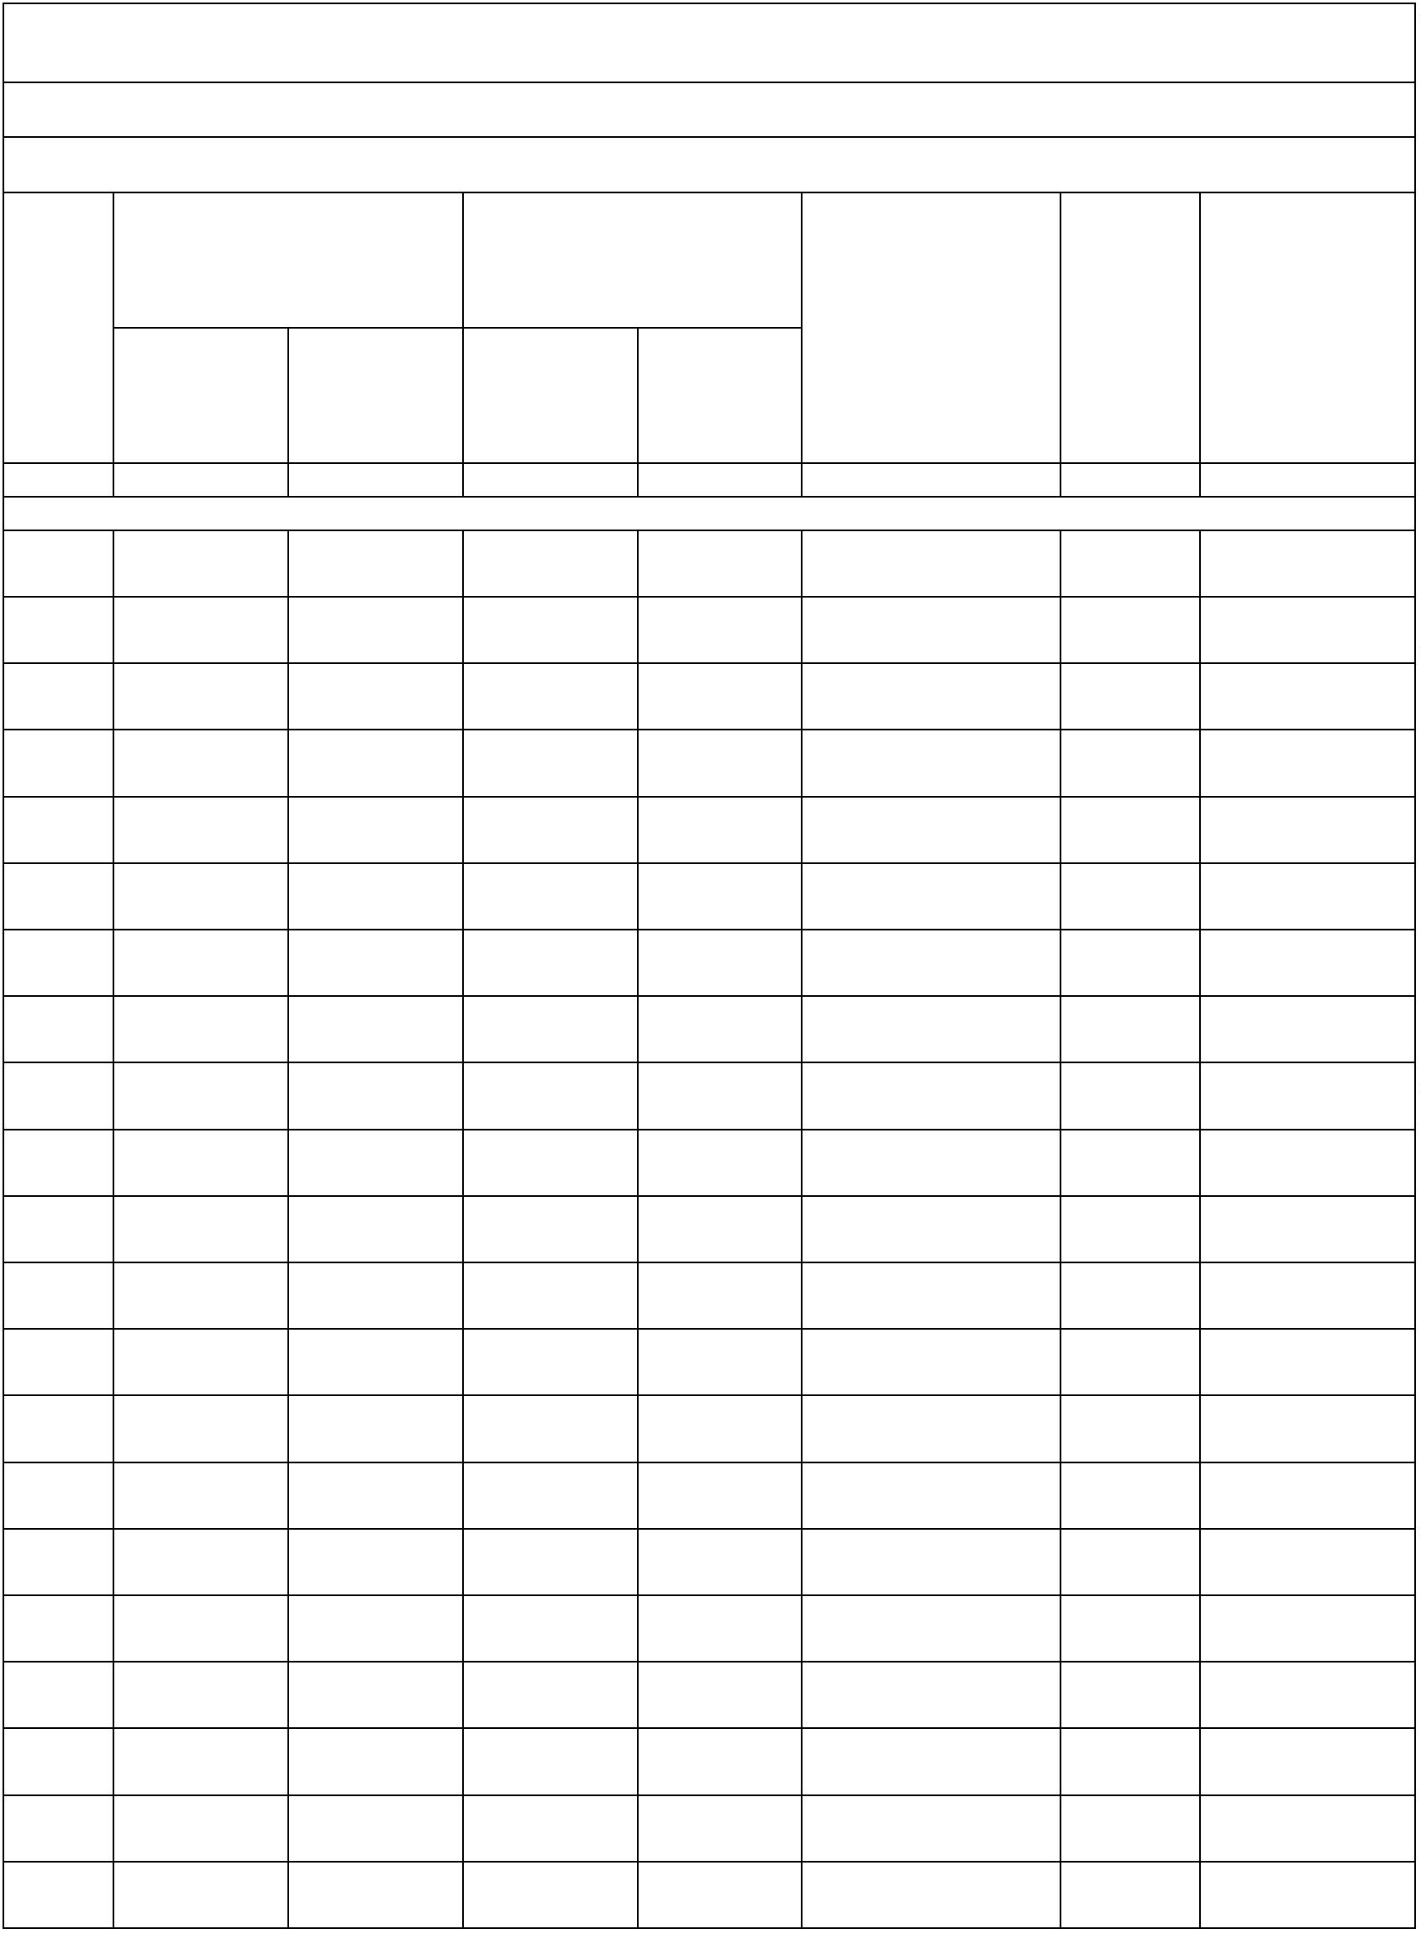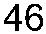

Сведения о местоположении измененных (уточненных) границ объекта
Картометрический
2
2
2
2
2
2
2
2
3
3
3
3
3
3
3
3
3
3
4
4
4
4
4
2
3
4
5
6
7
8
9
0
1
2
3
4
5
6
7
8
9
0
1
2
3
4
436223,36
436204,8
1336418,37
1336397,62
1336347,43
1336330,64
1336272,88
1336406,33
1336423,74
1336404,87
1336378,31
1336229,51
1336139,21
1336114,58
1336021,6
1335995,35
1335947,8
1335935,35
1335935
436223,36
436204,8
1336418,37
1336397,62
1336347,43
1336330,64
1336272,88
1336406,33
1336423,74
1336404,87
1336378,31
1336229,51
1336139,21
1336114,58
1336021,6
1335995,35
1335947,8
1335935,35
1335935
2,50
2,50
2,50
2,50
2,50
2,50
2,50
2,50
2,50
2,50
2,50
2,50
2,50
2,50
2,50
2,50
2,50
2,50
2,50
2,50
2,50
2,50
2,50
2,50
-
-
-
-
-
-
-
-
-
-
-
-
-
-
-
-
-
-
-
-
-
-
-
-
метод
Картометрический
метод
Картометрический
метод
436159,93
436144,92
436093,28
435944,3
436159,93
436144,92
436093,28
435944,3
Картометрический
метод
Картометрический
метод
Картометрический
метод
Картометрический
метод
435925,34
435924,91
435924,3
435925,34
435924,91
435924,3
Картометрический
метод
Картометрический
метод
Картометрический
метод
435925,88
435881,15
435882,03
435850,59
435811,22
435773,92
435792,05
435792,48
435955,11
436112,74
436311,71
436429,71
436492,43
436497,51
436548,65
435925,88
435881,15
435882,03
435850,59
435811,22
435773,92
435792,05
435792,48
435955,11
436112,74
436311,71
436429,71
436492,43
436497,51
436548,65
Картометрический
метод
Картометрический
метод
Картометрический
метод
Картометрический
метод
Картометрический
метод
Картометрический
метод
Картометрический
метод
Картометрический
метод
1335893,11
1335912,34
1335968,22
1336028,55
1336143,88
1336139,54
1336240,18
1335893,11
1335912,34
1335968,22
1336028,55
1336143,88
1336139,54
1336240,18
Картометрический
метод
Картометрический
метод
Картометрический
метод
Картометрический
метод
Картометрический
метод
Картометрический
метод
1
Картометрический
метод
4
4
4
4
4
2
3
4
5
2
436582,85
436585,45
436578,07
436575,47
436582,85
1336353,33
1336360,95
1336363,47
1336355,85
1336353,33
436582,85
436585,45
436578,07
436575,47
436582,85
1336353,33
1336360,95
1336363,47
1336355,85
1336353,33
2,50
2,50
2,50
2,50
2,50
-
-
-
-
-
Картометрический
метод
Картометрический
метод
Картометрический
метод
Картометрический
метод
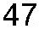

Сведения о местоположении измененных (уточненных) границ объекта
Картометрический
4
4
4
4
4
6
7
8
9
6
436549,02
436549,74
436547,55
436546,84
436549,02
1336366,21
1336368,4
1336369,12
1336366,93
1336366,21
436549,02
436549,74
436547,55
436546,84
436549,02
1336366,21
1336368,4
1336369,12
1336366,93
1336366,21
2,50
2,50
2,50
2,50
2,50
-
-
-
-
-
метод
Картометрический
метод
Картометрический
метод
Картометрический
метод
Картометрический
метод
Картометрический
метод
5
5
5
5
5
0
1
2
3
0
436499,48
436500,21
436498,03
436497,3
1336382,69
1336384,88
1336385,6
1336383,42
1336382,69
436499,48
436500,21
436498,03
436497,3
1336382,69
1336384,88
1336385,6
1336383,42
1336382,69
2,50
2,50
2,50
2,50
2,50
-
-
-
-
-
Картометрический
метод
Картометрический
метод
Картометрический
метод
Картометрический
метод
436499,48
436499,48
Картометрический
метод
5
5
5
5
5
4
5
6
7
4
436461,45
436462,82
436460,97
436459,6
1336396,61
1336398,46
1336399,83
1336397,98
1336396,61
436461,45
436462,82
436460,97
436459,6
1336396,61
1336398,46
1336399,83
1336397,98
1336396,61
2,50
2,50
2,50
2,50
2,50
-
-
-
-
-
Картометрический
метод
Картометрический
метод
Картометрический
метод
Картометрический
метод
436461,45
436461,45
Картометрический
метод
5
5
6
6
5
8
9
0
1
8
436393,62
436391,89
436383,29
436385,03
436393,62
1336015,5
1336024,08
1336022,34
1336013,76
1336015,5
436393,62
436391,89
436383,29
436385,03
436393,62
1336015,5
1336024,08
1336022,34
1336013,76
1336015,5
2,50
2,50
2,50
2,50
2,50
-
-
-
-
-
Картометрический
метод
Картометрический
метод
Картометрический
метод
Картометрический
метод
Картометрический
метод
6
6
6
6
6
2
3
4
5
2
436426,7
436428,08
436426,24
436424,86
436426,7
1336422,27
1336424,11
1336425,5
1336423,66
1336422,27
436426,7
436428,08
436426,24
436424,86
436426,7
1336422,27
1336424,11
1336425,5
1336423,66
1336422,27
2,50
2,50
2,50
2,50
2,50
-
-
-
-
-
Картометрический
метод
Картометрический
метод
Картометрический
метод
Картометрический
метод
Картометрический
метод
6
6
436385,76
1336456,6
436385,76
1336456,6
2,50
-
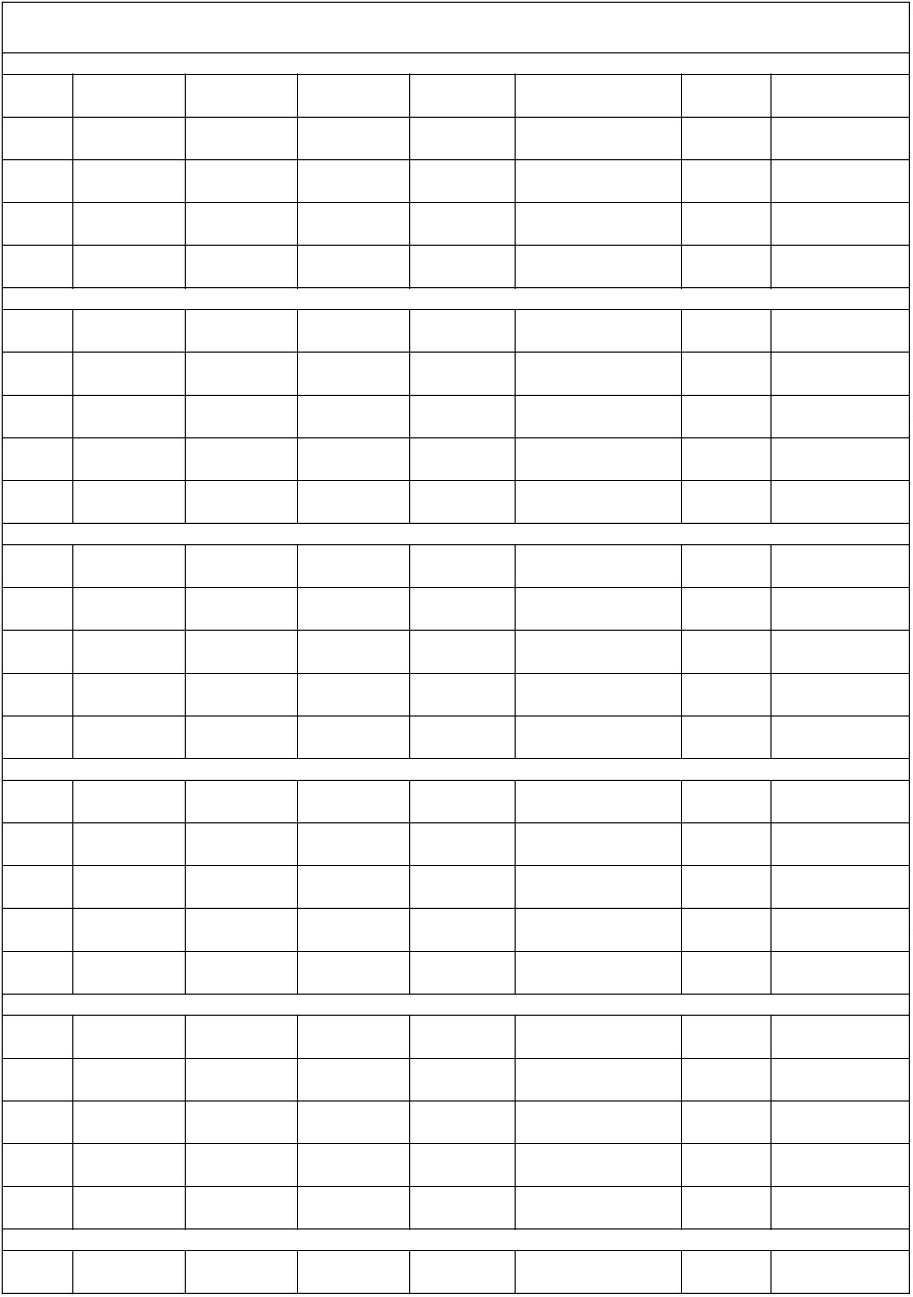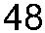

Сведения о местоположении измененных (уточненных) границ объекта
Картометрический
6
6
6
6
7
8
9
6
436384,35
436382,53
436383,94
436385,76
1336458,42
1336457,01
1336455,19
1336456,6
436384,35
436382,53
436383,94
436385,76
1336458,42
1336457,01
1336455,19
1336456,6
2,50
2,50
2,50
2,50
-
-
-
-
метод
Картометрический
метод
Картометрический
метод
Картометрический
метод
Картометрический
метод
7
7
7
7
7
7
7
7
7
7
8
7
0
1
2
3
4
5
6
7
8
9
0
0
436269,99
436323,34
436292,96
436262,53
436232,09
436138,51
436131,47
436131,67
436159,98
436189,45
436239,51
436269,99
1336213,42
1336272,41
1336298,33
1336324,31
1336350,28
1336247,08
1336239,32
1336235,06
1336209,31
1336182,5
436269,99
436323,34
436292,96
436262,53
436232,09
436138,51
436131,47
436131,67
436159,98
436189,45
436239,51
436269,99
1336213,42
1336272,41
1336298,33
1336324,31
1336350,28
1336247,08
1336239,32
1336235,06
1336209,31
1336182,5
2,50
2,50
2,50
2,50
2,50
2,50
2,50
2,50
2,50
2,50
2,50
2,50
-
-
-
-
-
-
-
-
-
-
-
-
Картометрический
метод
Картометрический
метод
Картометрический
метод
Картометрический
метод
Картометрический
метод
Картометрический
метод
Картометрический
метод
Картометрический
метод
Картометрический
метод
Картометрический
метод
1336239,42
1336213,42
1336239,42
1336213,42
Картометрический
метод
Картометрический
метод
8
8
8
8
8
8
8
8
8
8
1
2
3
4
5
6
7
8
9
1
436240,16
436275,27
436306,43
436348,15
436333,19
436321,93
436218,12
436218,91
436229,24
436240,16
1336359,17
1336400,31
1336436,88
1336485,74
1336498,29
1336508,36
1336392,25
1336378,14
1336368,92
1336359,17
436240,16
436275,27
436306,43
436348,15
436333,19
436321,93
436218,12
436218,91
436229,24
436240,16
1336359,17
1336400,31
1336436,88
1336485,74
1336498,29
1336508,36
1336392,25
1336378,14
1336368,92
1336359,17
2,50
2,50
2,50
2,50
2,50
2,50
2,50
2,50
2,50
2,50
-
-
-
-
-
-
-
-
-
-
Картометрический
метод
Картометрический
метод
Картометрический
метод
Картометрический
метод
Картометрический
метод
Картометрический
метод
Картометрический
метод
Картометрический
метод
Картометрический
метод
Картометрический
метод
9
9
0
1
436293,55
436293,06
1335972,33
1335974,58
436293,55
436293,06
1335972,33
1335974,58
2,50
2,50
-
-
Картометрический
метод
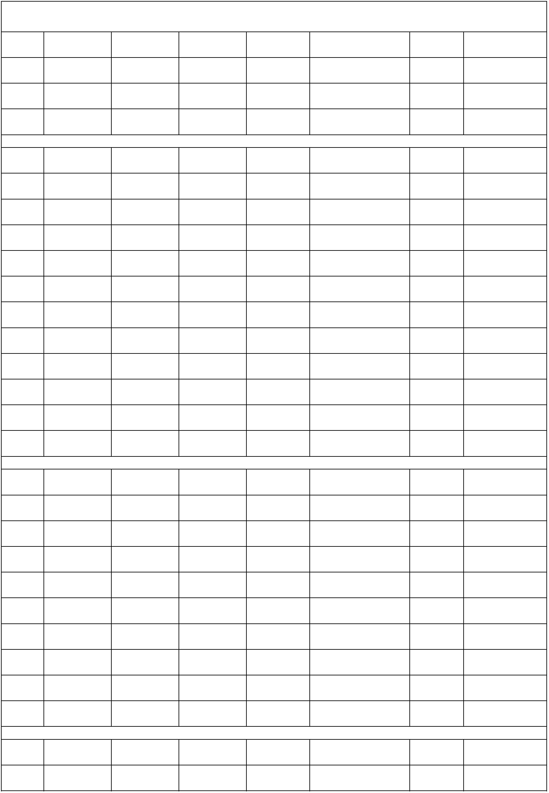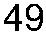

Сведения о местоположении измененных (уточненных) границ объекта
Картометрический
9
9
9
2
3
0
436290,81
436291,29
436293,55
1335974,1
1335971,84
1335972,33
436290,81
436291,29
436293,55
1335974,1
1335971,84
1335972,33
2,50
2,50
2,50
-
-
-
метод
Картометрический
метод
Картометрический
метод
Картометрический
метод
9
9
9
9
9
4
5
6
7
4
436195,98
436195,56
436193,24
436193,66
436195,98
1335976,1
1335978,42
1335977,99
1335975,68
1335976,1
436195,98
436195,56
436193,24
436193,66
436195,98
1335976,1
1335978,42
1335977,99
1335975,68
1335976,1
2,50
2,50
2,50
2,50
2,50
-
-
-
-
-
Картометрический
метод
Картометрический
метод
Картометрический
метод
Картометрический
метод
Картометрический
метод
9
9
8
9
436182,3
436181,82
436179,57
436180,05
436182,3
1335948,47
1335950,73
1335950,24
1335947,99
1335948,47
436182,3
436181,82
436179,57
436180,05
436182,3
1335948,47
1335950,73
1335950,24
1335947,99
1335948,47
2,50
2,50
2,50
2,50
2,50
-
-
-
-
-
Картометрический
метод
Картометрический
метод
1
1
00
01
Картометрический
метод
Картометрический
метод
9
8
Картометрический
метод
1
1
1
1
1
02
03
04
05
02
436079
436078,52
436076,27
436076,76
436079
1335926,06
1335928,3
1335927,82
1335925,58
1335926,06
436079
436078,52
436076,27
436076,76
436079
1335926,06
1335928,3
1335927,82
1335925,58
1335926,06
2,50
2,50
2,50
2,50
2,50
-
-
-
-
-
Картометрический
метод
Картометрический
метод
Картометрический
метод
Картометрический
метод
Картометрический
метод
1
1
1
1
1
06
07
08
09
06
435992,25
435994,21
435985,62
435983,65
435992,25
1335928,65
1335937,24
1335939,22
1335930,62
1335928,65
435992,25
435994,21
435985,62
435983,65
435992,25
1335928,65
1335937,24
1335939,22
1335930,62
1335928,65
2,50
2,50
2,50
2,50
2,50
-
-
-
-
-
Картометрический
метод
Картометрический
метод
Картометрический
метод
Картометрический
метод
Картометрический
метод
1
1
1
1
10
11
12
13
435984,79
435984,3
435982,05
435982,55
1335905,55
1335907,79
1335907,3
1335905,06
435984,79
435984,3
435982,05
435982,55
1335905,55
1335907,79
1335907,3
1335905,06
2,50
2,50
2,50
2,50
-
-
-
-
Картометрический
метод
Картометрический
метод
Картометрический
метод
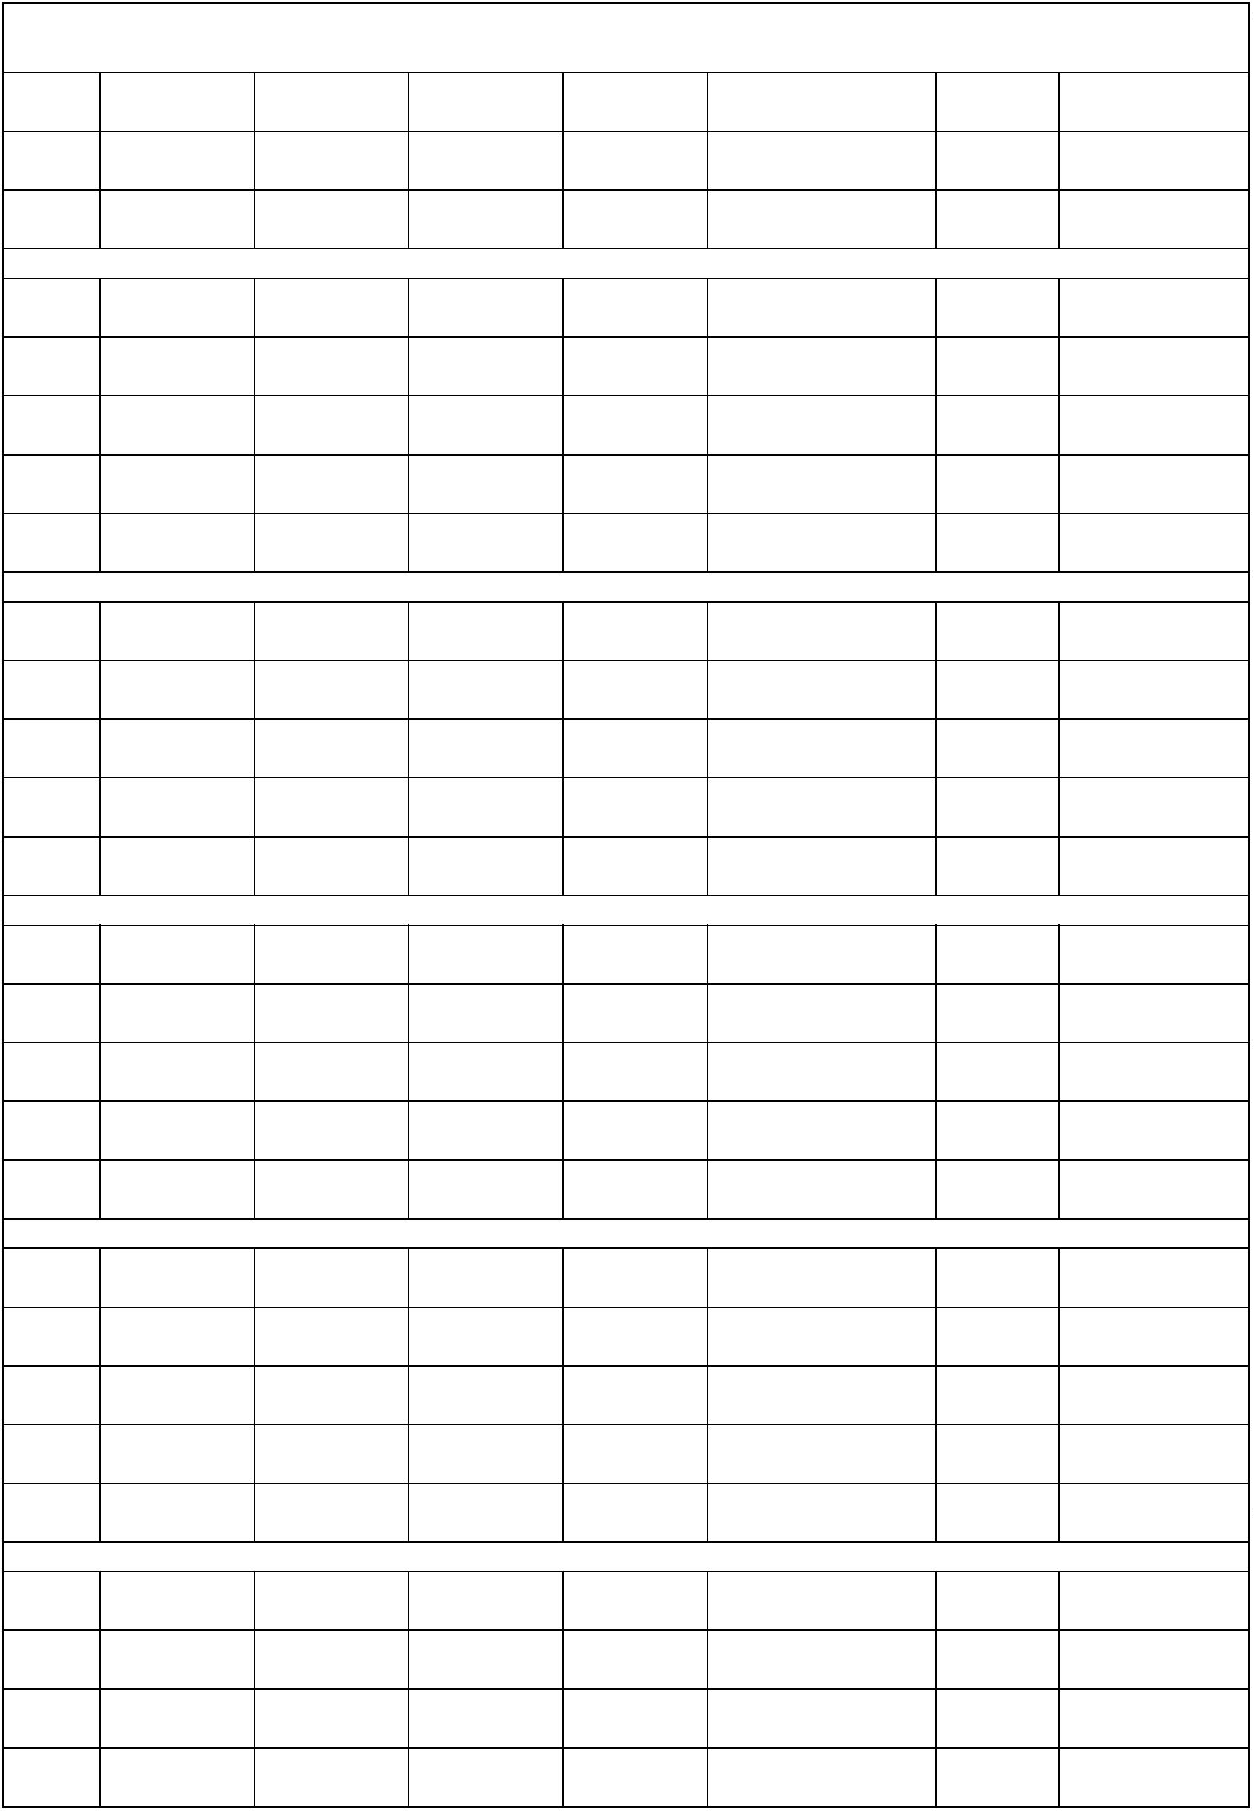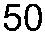

Сведения о местоположении измененных (уточненных) границ объекта
Картометрический
1
10
435984,79
1335905,55
435984,79
1335905,55
ЗУ1(2)
2,50
-
метод
Картометрический
метод
1
1
1
1
1
1
1
1
14
15
16
17
18
19
20
14
435858,74
435853,33
435863,22
435806,18
435734,87
435700,82
435741,45
435858,74
1336775,55
1336791,82
1336809,98
1336843,42
1336885,22
1336801,49
1336699,44
1336775,55
435858,74
435853,33
435863,22
435806,18
435734,87
435700,82
435741,45
435858,74
1336775,55
2,50
2,50
2,50
2,50
2,50
2,50
2,50
2,50
-
-
-
-
-
-
-
-
Картометрический
метод
1336791,82
1336809,98
1336843,42
1336885,22
1336801,49
1336699,44
1336775,55
Картометрический
метод
Картометрический
метод
Картометрический
метод
Картометрический
метод
Картометрический
метод
Картометрический
метод
3
. Сведения о характерных точках части (частей) границы объекта
Часть № -
Измененные
(уточненные)
координаты, м
Средняя
квадратичес
кая
погрешност
ь положения
характерной
точки (Мt),
м
Существующие
координаты, м
Обозначе
ние
характер
ных
точек
границ
Описание
обозначения
точки на
местности (при
наличии)
Метод определения
координат
характерной точки
X
Y
X
Y
1
2
3
4
5
6
7
8
-
-
-
-
-
-
-
-
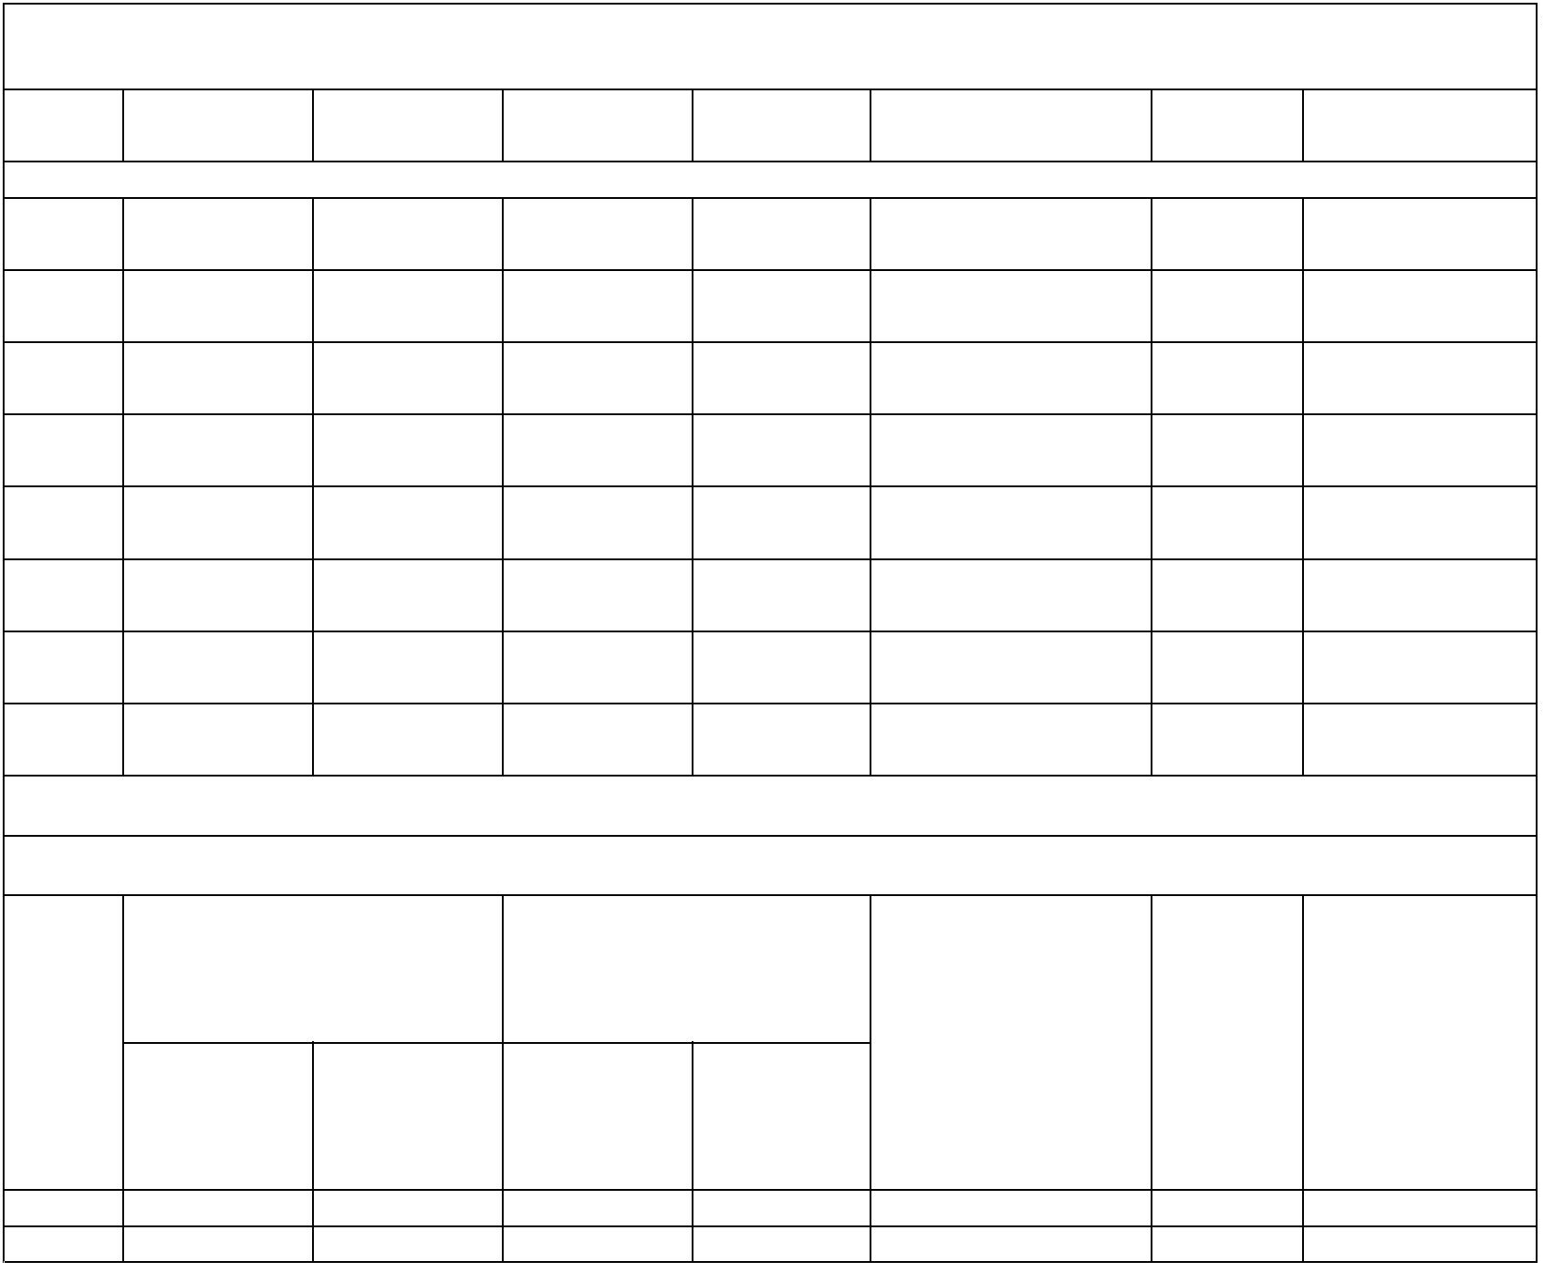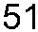

Раздел 4
План границ объекта
3
4
2
43
4
5
44
47
4
1
2
4
6
4
9
48
5
1
4
4
50
5
4
3
5
3
52
5
4
5
5
6
5
56
6
7
4
2
63
2
64 ₈7
6
5
5
8
59
60
6
6
6
9
67
6
1
6
8
9
1
110₁₂
8
4
8
1
3
7
1
5
8
6
4
1
14
9
0
3
91
92
83
9
72
8
2
7
0
73
8
0
81
7
4
89
8
15
2
23
2
17
8
87
9
4
95
99 97 96
01 100
9
8
79
1
7
8
1
6
2
4
7
5
25
77
76
4
0
2
6
2
1
1
1
02 103
05 104
18
1
06
107
108
₂₀19
1
1
10 111
13 111029
3
9
27
30 29 28
3
1
3
3 32
114 116
115
3
4
1
17
3
5
3
87
3
6
1
20
1
18
1
19
Используемые условные знаки и обозначения:
- характерная точка контура, сведения о которой позволяют однозначно определить её на местности
вновь образованная часть контура, сведения о которой достаточны для определения её
Масштаб 1:6000
1
-
местоположения
существующая часть контура, имеющиеся в ЕГРН сведения о которой достаточны для
определения её местоположения
-
